LAB 1 Wireshark Intro

Hiểu biết về các giao thức mạng thường được nâng cao đáng kể bằng cách “quan sát các giao thức hoạt động” và “thực hành với các giao thức” – quan sát trình tự các thông điệp được trao đổi giữa hai thực thể giao thức, đi sâu vào chi tiết hoạt động của giao thức, và khiến các giao thức thực hiện các hành động nhất định, sau đó quan sát các hành động này và hậu quả của chúng. Điều này có thể được thực hiện trong các kịch bản mô phỏng hoặc trong môi trường mạng “thực” như Internet. Trong các bài thực hành Wireshark mà bạn sẽ thực hiện trong khóa học này, bạn sẽ chạy các ứng dụng mạng khác nhau trong các kịch bản khác nhau bằng máy tính của chính mình. Bạn sẽ quan sát các giao thức mạng trong máy tính của mình “hoạt động”, tương tác và trao đổi thông điệp với các thực thể giao thức đang thực thi ở những nơi khác trên Internet. Do đó, bạn và máy tính của bạn sẽ là một phần không thể thiếu của các bài thực hành “trực tiếp” này. Bạn sẽ quan sát và học hỏi bằng cách thực hành.

Trong bài thực hành Wireshark đầu tiên này, bạn sẽ làm quen với Wireshark và thực hiện một số thao tác thu thập và quan sát gói dữ liệu đơn giản.

Công cụ cơ bản để quan sát các thông điệp được trao đổi giữa các thực thể giao thức đang thực thi được gọi là trình bắt gói tin (packet sniffer ). Như tên gọi cho thấy, trình bắt gói tin thu thập ("bắt") các thông điệp được gửi/nhận từ/bởi máy tính của bạn; nó cũng thường lưu trữ và/hoặc hiển thị nội dung của các trường giao thức khác nhau trong các thông điệp đã thu thập này. Bản thân trình bắt gói tin hoạt động thụ động. Nó quan sát các thông điệp được gửi và nhận bởi các ứng dụng và giao thức đang chạy trên máy tính của bạn, nhưng không bao giờ tự gửi gói tin. Tương tự, các gói tin nhận được không bao giờ được gửi trực tiếp đến trình bắt gói tin. Thay vào đó, trình bắt gói tin nhận được một bản sao của các gói tin được gửi/nhận từ/bởi các ứng dụng và giao thức đang chạy trên máy tính của bạn.

Hình 1 minh họa cấu trúc của một phần mềm bắt gói tin. Bên phải Hình 1 là các giao thức (trong trường hợp này là các giao thức Internet) và các ứng dụng (chẳng hạn như trình duyệt web hoặc ứng dụng email) thường chạy trên máy tính của bạn. Phần mềm bắt gói tin, được hiển thị trong hình chữ nhật nét đứt trong Hình 1, là một phần bổ sung cho phần mềm thông thường trên máy tính của bạn và bao gồm hai phần. Thư viện bắt gói tin nhận một bản sao của mọi khung lớp liên kết được gửi từ hoặc nhận bởi máy tính của bạn qua một giao diện nhất định (lớp liên kết, chẳng hạn như Ethernet hoặc WiFi) . Hãy nhớ lại phần thảo luận từ mục 1.5 trong văn bản (Hình 1.24 ) rằng các thông điệp được trao đổi bởi các giao thức lớp cao hơn như HTTP, FTP, TCP, UDP, DNS hoặc IP cuối cùng đều được đóng gói trong các khung lớp liên kết được truyền qua các phương tiện vật lý như cáp Ethernet hoặc bộ thu phát WiFi 802.11. Do đó, việc bắt tất cả các khung lớp liên kết cung cấp cho bạn tất cả các thông điệp được gửi/nhận qua liên kết được giám sát từ/bởi tất cả các giao thức và ứng dụng đang chạy trên máy tính của bạn.

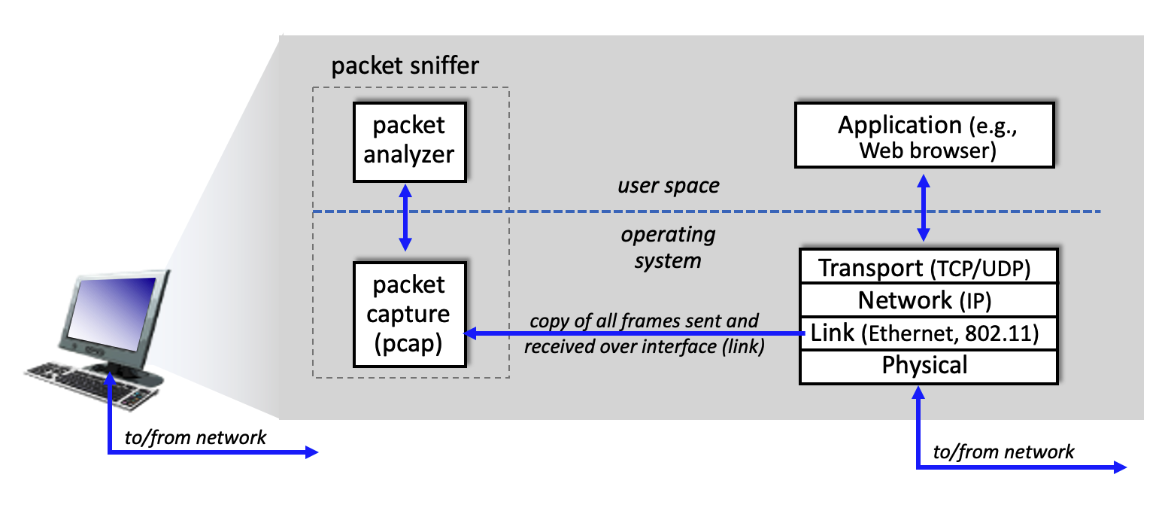
Hình 1: Cấu trúc bộ phân tích gói tin

Thành phần thứ hai của một bộ phân tích gói tin là bộ phân tích gói tin , hiển thị nội dung của tất cả các trường trong một thông điệp giao thức. Để làm được điều đó, bộ phân tích gói tin phải “hiểu” cấu trúc của tất cả các thông điệp được trao đổi bởi các giao thức. Ví dụ, giả sử chúng ta quan tâm đến việc hiển thị các trường khác nhau trong các thông điệp được trao đổi bởi giao thức HTTP trong Hình 1. Bộ phân tích gói tin hiểu định dạng của khung Ethernet, và do đó có thể xác định gói dữ liệu IP trong khung Ethernet. Nó cũng hiểu định dạng gói dữ liệu IP, để có thể trích xuất phân đoạn TCP trong gói dữ liệu IP. Cuối cùng, nó hiểu cấu trúc phân đoạn TCP, vì vậy nó có thể trích xuất thông điệp HTTP có trong phân đoạn TCP. Cuối cùng, nó hiểu giao thức HTTP và do đó, ví dụ, biết rằng các byte đầu tiên của một thông điệp HTTP sẽ chứa chuỗi “GET”, “POST” hoặc “HEAD”, như được hiển thị trong Hình 2.8 trong văn bản.
Chúng ta sẽ sử dụng công cụ phân tích gói tin Wireshark [ http://www.wireshark.org/ ] cho các bài thực hành này, cho phép chúng ta hiển thị nội dung của các thông điệp được gửi/nhận từ/bởi các giao thức ở các cấp độ khác nhau của chồng giao thức. (Về mặt kỹ thuật, Wireshark là một công cụ phân tích gói tin sử dụng thư viện bắt gói tin trong máy tính của bạn. Ngoài ra, về mặt kỹ thuật, Wireshark bắt các khung lớp liên kết như được hiển thị trong Hình 1, nhưng sử dụng thuật ngữ chung "gói tin" để chỉ các khung lớp liên kết, các datagram lớp mạng, các phân đoạn lớp vận chuyển và các thông điệp lớp ứng dụng, vì vậy chúng ta sẽ sử dụng thuật ngữ "gói tin" ít chính xác hơn ở đây để phù hợp với quy ước của Wireshark). Wireshark là một công cụ phân tích giao thức mạng miễn phí chạy trên máy tính Windows, Mac và Linux/Unix. Đây là một công cụ phân tích gói lý tưởng cho phòng thí nghiệm của chúng tôi – nó ổn định, có lượng người dùng lớn và hỗ trợ được ghi chép đầy đủ bao gồm hướng dẫn sử dụng ( http://www.wireshark.org/docs/wsug_html_chunked/ ), trang hướng dẫn ( http://www.wireshark.org/docs/man-pages/ ), và phần Hỏi đáp chi tiết ( http://www.wireshark.org/faq.html ), chức năng phong phú bao gồm khả năng phân tích hàng trăm giao thức, và giao diện người dùng được thiết kế tốt. Nó hoạt động trên các máy tính sử dụng Ethernet, giao tiếp nối tiếp (PPP), mạng LAN không dây 802.11 (WiFi) và nhiều công nghệ lớp liên kết khác.

Tải Wireshark

Để chạy Wireshark, bạn cần có máy tính hỗ trợ cả Wireshark và thư viện bắt gói tin libpcap hoặc WinPCap . Phần mềm libpcap sẽ được cài đặt tự động nếu chưa có trong hệ điều hành của bạn khi bạn cài đặt Wireshark. Xem http://www.wireshark.org/download.html để biết danh sách các hệ điều hành được hỗ trợ và các trang tải xuống.

Tải xuống và cài đặt phần mềm Wireshark:
- Hãy truy cập http://www.wireshark.org/download.html và tải xuống cũng như cài đặt tệp nhị phân Wireshark cho máy tính của bạn.
Phần Hỏi đáp về Wireshark có một số gợi ý hữu ích và thông tin thú vị, đặc biệt nếu bạn gặp sự cố khi cài đặt hoặc chạy Wireshark.

Đang chạy Wireshark

Khi bạn chạy chương trình Wireshark, bạn sẽ thấy màn hình khởi động trông giống như hình bên dưới. Các phiên bản Wireshark khác nhau sẽ có màn hình khởi động khác nhau – vì vậy đừng lo lắng nếu màn hình của bạn không giống hệt như hình bên dưới! Tài liệu của Wireshark nêu rõ: “Vì Wireshark chạy trên nhiều nền tảng khác nhau với nhiều trình quản lý cửa sổ khác nhau, các kiểu khác nhau được áp dụng và có các phiên bản khác nhau của bộ công cụ GUI cơ bản được sử dụng, màn hình của bạn có thể trông khác với ảnh chụp màn hình được cung cấp. Nhưng vì không có sự khác biệt thực sự về chức năng, những ảnh chụp màn hình này vẫn dễ hiểu.” Thật đúng vậy.

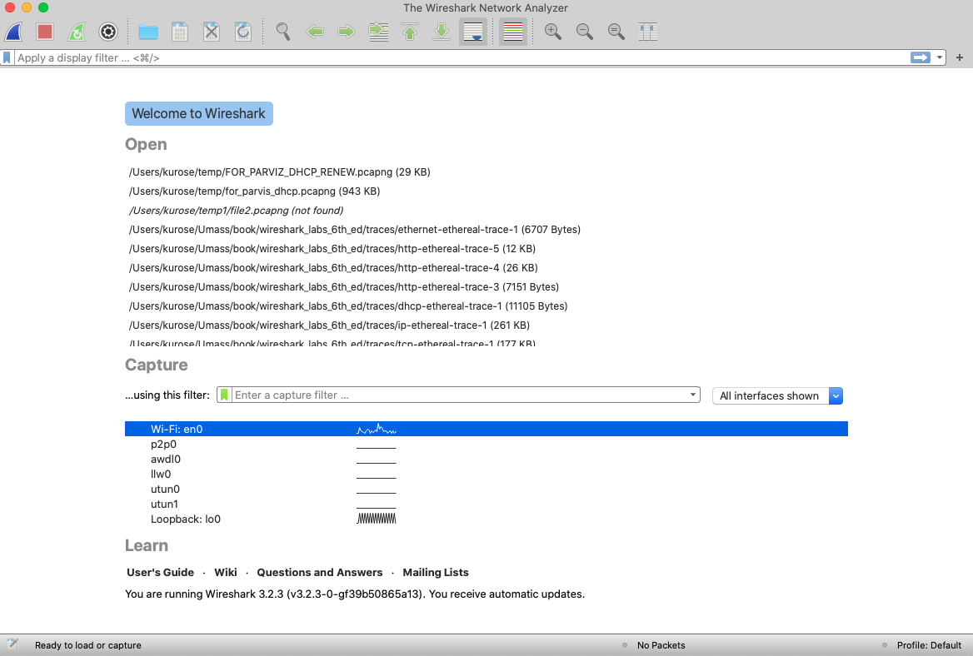
Hình 2: Màn hình Wireshark ban đầu

Màn hình này không có gì thú vị lắm. Nhưng hãy lưu ý rằng trong phần Capture, có một danh sách các giao diện. Máy tính Mac mà chúng ta đang chụp ảnh màn hình chỉ có một giao diện – “Wi-Fi en0” (được tô màu xanh lam trong Hình 2), đây là giao diện truy cập Wi-Fi. Tất cả các gói dữ liệu đến/từ máy tính này sẽ đi qua giao diện Wi-Fi, vì vậy đây là nơi chúng ta muốn thu thập các gói dữ liệu. Trên máy Mac, hãy nhấp đúp vào giao diện này (hoặc trên máy tính khác, hãy tìm giao diện trên trang khởi động mà bạn đang sử dụng để kết nối Internet, ví dụ: rất có thể là giao diện Wi-Fi hoặc Ethernet, và chọn giao diện đó trong màn hình Wireshark nơi bạn chỉ định giao diện thu thập gói dữ liệu).

Hãy cùng thử Wireshark nào! Nếu bạn nhấp vào một trong các giao diện này để bắt đầu thu thập gói tin (tức là để Wireshark bắt đầu thu thập tất cả các gói tin được gửi đến/từ giao diện đó), một màn hình như hình bên dưới sẽ được hiển thị, hiển thị thông tin về các gói tin đang được thu thập. Sau khi bắt đầu thu thập gói tin, bạn có thể dừng nó bằng cách sử dụng menu thả xuống Capture và chọn Stop (hoặc bằng cách nhấp vào nút hình vuông màu đỏ bên cạnh biểu tượng vây cá của Wireshark trong Hình 2).

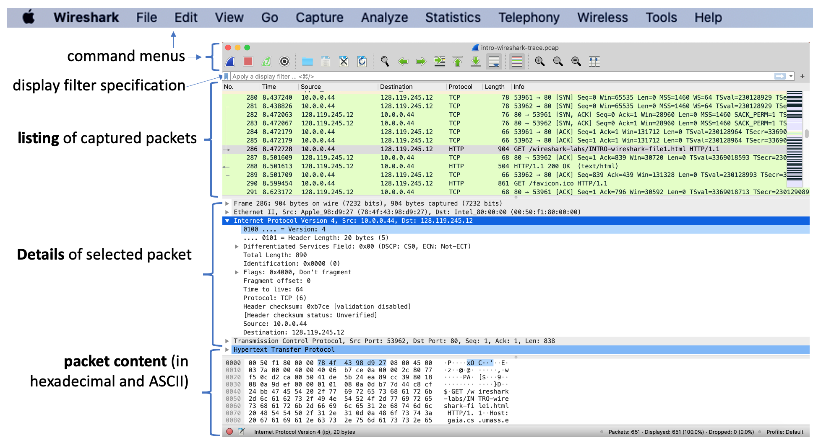
Hình 3: Cửa sổ Wireshark, trong và sau khi bắt dữ liệu.

Điều này trông thú vị hơn! Giao diện Wireshark có năm thành phần chính:
- Các menu lệnh là các menu thả xuống tiêu chuẩn nằm ở phía trên cùng của cửa sổ Wireshark (và trên máy Mac thì ở phía trên cùng của màn hình; ảnh chụp màn hình trong Hình 3 là từ máy Mac). Điều chúng ta quan tâm lúc này là các menu File và Capture. Menu File cho phép bạn lưu dữ liệu gói tin đã thu thập hoặc mở một tệp chứa dữ liệu gói tin đã thu thập trước đó và thoát khỏi ứng dụng Wireshark. Menu Capture cho phép bạn bắt đầu thu thập gói tin.
- Cửa sổ liệt kê gói tin hiển thị tóm tắt một dòng cho mỗi gói tin được bắt, bao gồm số gói tin (do Wireshark gán; lưu ý rằng đây không phải là số gói tin có trong tiêu đề của bất kỳ giao thức nào), thời gian gói tin được bắt, địa chỉ IP nguồn và đích của gói tin, loại giao thức lớp trên và thông tin cụ thể về giao thức có trong gói tin. Danh sách gói tin có thể được sắp xếp theo bất kỳ danh mục nào bằng cách nhấp vào tên cột. Trường loại giao thức liệt kê giao thức cấp cao nhất đã gửi hoặc nhận gói tin này, tức là giao thức là nguồn hoặc đích cuối cùng của gói tin này.
- Cửa sổ chi tiết tiêu đề gói tin cung cấp thông tin chi tiết về gói tin được chọn (được tô sáng) trong cửa sổ liệt kê gói tin. (Để chọn một gói tin trong cửa sổ liệt kê gói tin, hãy đặt con trỏ chuột lên dòng tóm tắt của gói tin đó và nhấp chuột trái). Các chi tiết này bao gồm thông tin về khung Ethernet (giả sử gói tin được gửi/nhận qua giao diện Ethernet) và gói dữ liệu IP chứa gói tin này. Mức độ chi tiết của lớp Ethernet và IP được hiển thị có thể được mở rộng hoặc thu nhỏ bằng cách nhấp vào các ô cộng /trừ hoặc các hình tam giác hướng sang phải/xuống dưới ở bên trái dòng khung Ethernet hoặc gói dữ liệu IP trong cửa sổ chi tiết gói tin. Nếu gói tin được truyền qua TCP hoặc UDP, thông tin chi tiết về TCP hoặc UDP cũng sẽ được hiển thị, và cũng có thể được mở rộng hoặc thu nhỏ tương tự. Cuối cùng, thông tin chi tiết về giao thức cấp cao nhất đã gửi hoặc nhận gói tin này cũng được cung cấp.
- Cửa sổ nội dung gói tin hiển thị toàn bộ nội dung của khung hình đã được thu thập, ở cả định dạng ASCII và thập lục phân.
- Phía trên cùng của giao diện người dùng đồ họa Wireshark là trường bộ lọc hiển thị gói tin, nơi bạn có thể nhập tên giao thức hoặc thông tin khác để lọc thông tin hiển thị trong cửa sổ liệt kê gói tin (và do đó cả cửa sổ tiêu đề gói tin và nội dung gói tin). Trong ví dụ bên dưới, chúng ta sẽ sử dụng trường bộ lọc hiển thị gói tin để Wireshark ẩn (không hiển thị) các gói tin không tương ứng với thông báo HTTP.

Thử nghiệm Wireshark

Cách tốt nhất để tìm hiểu về bất kỳ phần mềm mới nào là dùng thử! Giả sử máy tính của bạn được kết nối Internet thông qua giao diện Ethernet có dây hoặc giao diện WiFi không dây 802.11. Hãy làm theo các bước sau:

- Khởi động trình duyệt web yêu thích của bạn, trình duyệt sẽ hiển thị trang chủ mà bạn đã chọn.

- Khởi động phần mềm Wireshark. Ban đầu bạn sẽ thấy một cửa sổ tương tự như hình 2. Wireshark chưa bắt đầu thu thập các gói dữ liệu.
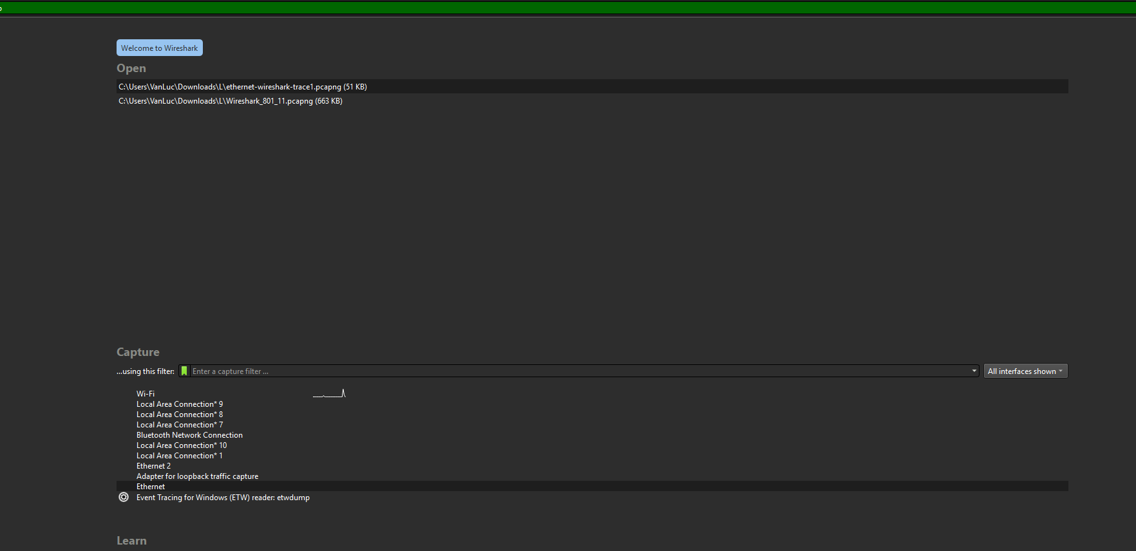
- Để bắt đầu thu thập gói dữ liệu, hãy chọn menu thả xuống Capture và chọn Interfaces. Thao tác này sẽ hiển thị cửa sổ “Wireshark: Capture Interfaces” (trên máy tính PC) hoặc bạn có thể chọn Options trên máy Mac. Bạn sẽ thấy danh sách các giao diện, như được hiển thị trong Hình 4a (Windows) và 4b (Mac).

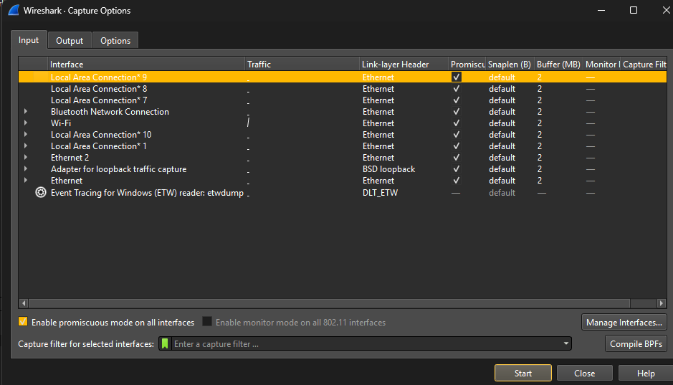
Hình 4a: Cửa sổ giao diện Wireshark Capture trên máy tính Windows.
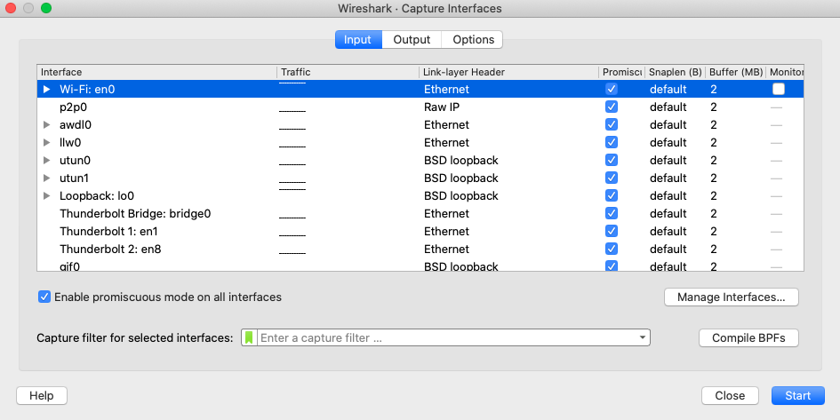
Hình 4b: Cửa sổ giao diện Wireshark Capture trên máy tính Mac.

- Bạn sẽ thấy danh sách các giao diện trên máy tính của mình cũng như số lượng gói tin đã được ghi nhận trên giao diện đó cho đến nay. Trên máy tính Windows, hãy nhấp vào Bắt đầu cho giao diện mà bạn muốn bắt đầu thu thập gói tin (trong trường hợp ở Hình 4a, đó là Kết nối Mạng Gigabit). Trên máy tính Windows, hãy chọn giao diện và nhấp vào Bắt đầu ở cuối cửa sổ. Quá trình thu thập gói tin sẽ bắt đầu - Wireshark hiện đang thu thập tất cả các gói tin được gửi/nhận từ/bởi máy tính của bạn!
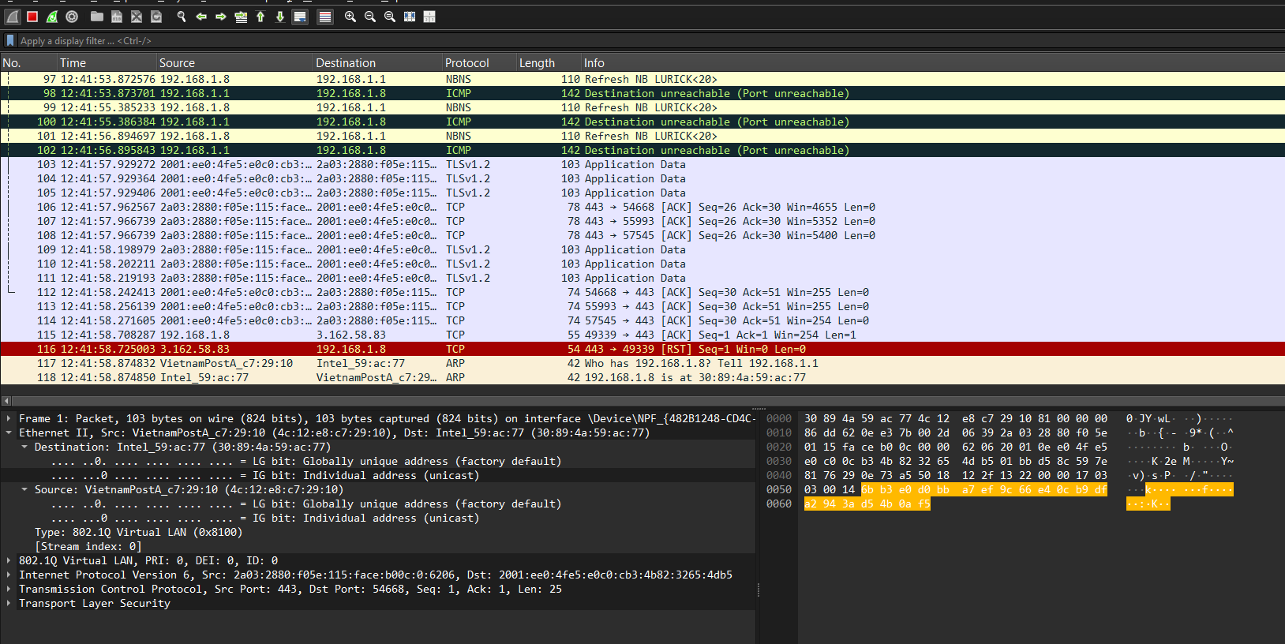
- Khi bạn bắt đầu thu thập gói dữ liệu, một cửa sổ tương tự như hình 3 sẽ xuất hiện. Cửa sổ này hiển thị các gói dữ liệu đang được thu thập. Bằng cách chọn menu thả xuống Capture và chọn Stop , hoặc bằng cách nhấp vào ô vuông màu đỏ Stop, bạn có thể dừng việc thu thập gói dữ liệu. Nhưng đừng dừng việc thu thập gói dữ liệu ngay. Trước tiên, hãy thu thập một số gói dữ liệu thú vị. Để làm được điều đó, chúng ta cần tạo ra một số lưu lượng mạng. Chúng ta hãy làm điều đó bằng cách sử dụng trình duyệt web, trình duyệt này sẽ sử dụng giao thức HTTP mà chúng ta sẽ nghiên cứu chi tiết trong lớp để tải nội dung từ một trang web.
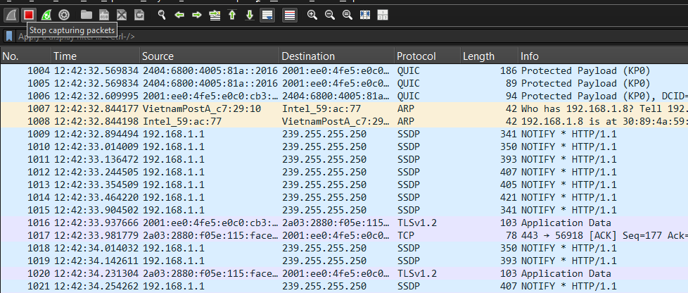
- Trong khi Wireshark đang chạy, hãy nhập URL:
http://gaia.cs.umass.edu/wireshark-labs/INTRO-wireshark-file1.html
và hiển thị trang đó trong trình duyệt của bạn. Để hiển thị trang này, trình duyệt của bạn sẽ liên hệ với máy chủ HTTP tại gaia.cs.umass.edu và trao đổi các thông điệp HTTP với máy chủ để tải xuống trang này, như đã thảo luận trong mục 2.2 của tài liệu. Các khung Ethernet hoặc WiFi chứa các thông điệp HTTP này (cũng như tất cả các khung khác đi qua bộ chuyển đổi Ethernet hoặc WiFi của bạn) sẽ được Wireshark thu thập.
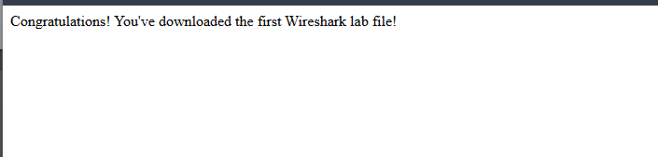
- Sau khi trình duyệt của bạn hiển thị trang INTRO-wireshark-file1.html (chỉ là một dòng chúc mừng đơn giản), hãy dừng việc thu thập gói tin Wireshark bằng cách chọn dừng trong cửa sổ thu thập Wireshark. Cửa sổ chính của Wireshark lúc này sẽ trông tương tự như Hình 3. Giờ đây bạn đã có dữ liệu gói tin trực tiếp chứa tất cả các thông điệp giao thức được trao đổi giữa máy tính của bạn và các thực thể mạng khác! Các trao đổi thông điệp HTTP với máy chủ web gaia.cs.umass.edu sẽ xuất hiện ở đâu đó trong danh sách các gói tin đã được thu thập. Nhưng cũng sẽ có nhiều loại gói tin khác được hiển thị (ví dụ: xem nhiều loại giao thức khác nhau được hiển thị trong cột Giao thức trong Hình 3). Mặc dù hành động duy nhất bạn thực hiện là tải xuống một trang web, rõ ràng là có rất nhiều giao thức khác đang chạy trên máy tính của bạn mà người dùng không nhìn thấy. Chúng ta sẽ tìm hiểu thêm nhiều về các giao thức này khi tiếp tục nghiên cứu tài liệu này! Hiện tại, bạn chỉ cần biết rằng thường có nhiều điều đang diễn ra hơn những gì "chúng ta nhìn thấy"!

- Nhập “http” (không có dấu ngoặc kép và viết thường – tất cả tên giao thức đều viết thường trong Wireshark, và nhớ nhấn phím Enter /Return) vào cửa sổ thông số bộ lọc hiển thị ở đầu cửa sổ chính của Wireshark. Sau đó chọn Áp dụng (ở bên phải chỗ bạn nhập “http”) hoặc chỉ cần nhấn Enter. Thao tác này sẽ chỉ hiển thị các thông báo HTTP trong cửa sổ liệt kê gói tin. Hình 5 bên dưới hiển thị ảnh chụp màn hình sau khi bộ lọc http đã được áp dụng cho cửa sổ bắt gói tin được hiển thị trước đó trong Hình 3. Lưu ý rằng trong cửa sổ Chi tiết gói tin đã chọn, chúng ta đã chọn hiển thị nội dung chi tiết cho thông báo ứng dụng Giao thức truyền tải siêu văn bản (HTTP) được tìm thấy trong phân đoạn TCP, nằm bên trong gói dữ liệu IPv4 nằm bên trong khung Ethernet II (WiFi). Việc tập trung vào nội dung ở cấp độ thông báo, phân đoạn, gói dữ liệu và khung cụ thể cho phép chúng ta tập trung vào chính xác những gì chúng ta muốn xem (trong trường hợp này là các thông báo HTTP).
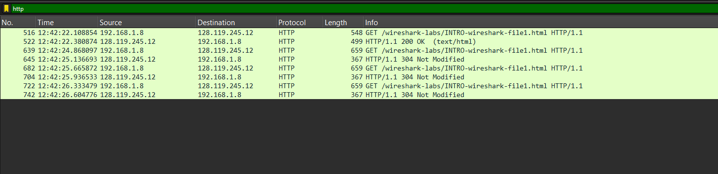

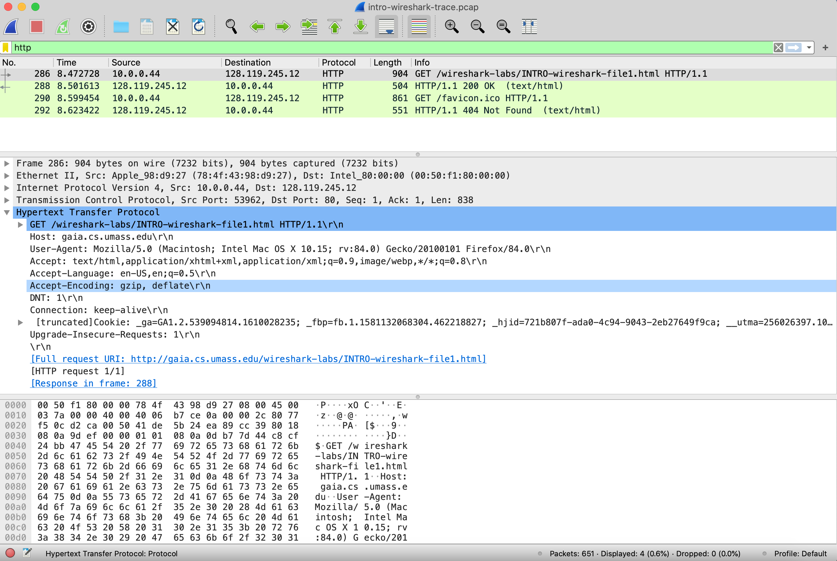
Hình 5: Xem chi tiết thông điệp HTTP chứa yêu cầu GET tới địa chỉ http://gaia.cs.umass.edu/wireshark-labs/INTRO-wireshark-file1.html

- Hãy tìm thông báo HTTP GET được gửi từ máy tính của bạn đến máy chủ HTTP gaia.cs.umass.edu. (Hãy tìm thông báo HTTP GET trong phần “danh sách các gói tin đã bắt được” của cửa sổ Wireshark (xem Hình 3 và 5) hiển thị “GET” theo sau là URL gaia.cs.umass.edu mà bạn đã nhập. Khi bạn chọn thông báo HTTP GET, thông tin về khung Ethernet, gói dữ liệu IP, phân đoạn TCP và tiêu đề thông báo HTTP sẽ được hiển thị trong cửa sổ tiêu đề gói tin . Bằng cách nhấp vào '+' và '-' và các mũi tên chỉ sang phải và chỉ xuống ở phía bên trái của cửa sổ chi tiết gói tin, hãy giảm thiểu lượng thông tin về Khung, Ethernet, Giao thức Internet và Giao thức Điều khiển Truyền tải được hiển thị. Tăng tối đa lượng thông tin được hiển thị về giao thức HTTP. Màn hình Wireshark của bạn bây giờ sẽ trông gần giống như trong Hình 5. (Lưu ý, đặc biệt, lượng thông tin giao thức được giảm thiểu cho tất cả các giao thức ngoại trừ HTTP và lượng thông tin giao thức được tăng tối đa cho HTTP trong cửa sổ tiêu đề gói tin).
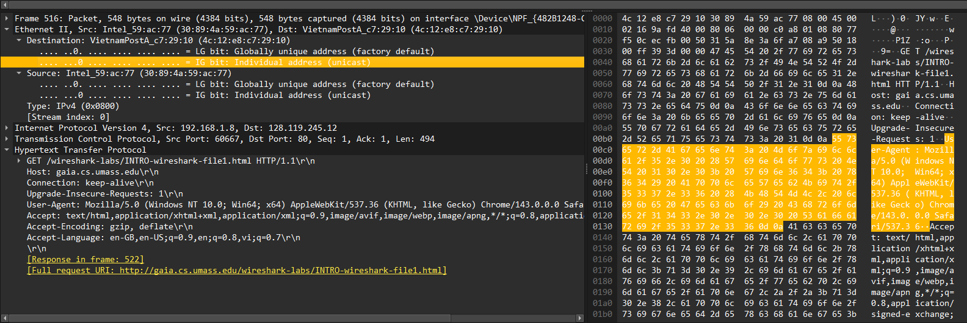

- Thoát khỏi Wireshark

Chúc mừng! Bạn đã hoàn thành bài thực hành đầu tiên!

Bây giờ hãy trả lời các câu hỏi bên dưới. Nếu bạn đang thực hiện bài thực hành này như một phần của lớp học, giáo viên của bạn sẽ cung cấp chi tiết về cách nộp bài, dù là bằng văn bản hay trên hệ thống quản lý học tập (LMS). Nếu bạn không thể chạy Wireshark trên kết nối mạng thực hoặc đang trả lời câu hỏi qua LMS, bạn có thể tải xuống tệp theo dõi gói tin đã được ghi lại trong khi thực hiện các bước trên .

- Trong tệp dấu vết của bạn, giao thức nào sau đây được hiển thị (tức là được liệt kê trong cột "giao thức" của Wireshark): TCP, QUIC, HTTP, DNS, UDP, TLSv1.2?
- TCP, QUIC, HTTP, DNS, UDP, TLSv1.2
- Mất bao lâu kể từ khi tin nhắn HTTP GET được gửi đi cho đến khi nhận được phản hồi HTTP OK? (Theo mặc định, giá trị của cột Thời gian trong cửa sổ liệt kê gói tin là khoảng thời gian, tính bằng giây, kể từ khi Wireshark bắt đầu theo dõi. (Nếu bạn muốn hiển thị trường Thời gian ở định dạng giờ trong ngày, hãy chọn menu thả xuống Chế độ xem Wireshark, sau đó chọn Định dạng hiển thị thời gian , rồi chọn Giờ trong ngày .)
- Khoảng vài chục đến vài trăm mili-giây (940406 – 911521 = 28885) (Lấy thời gian của gói HTTP OK Trừ thời gian của gói HTTP GET) 9
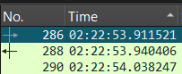

- Địa chỉ Internet của gaia.cs.umass.edu (còn được gọi là www-net.cs.umass.edu) là gì? Địa chỉ Internet của máy tính của bạn đã gửi thông báo HTTP GET là gì?
- Địa chỉ IP của gaia.cs.umass.edu: 128.119.245.12 (có thể thay đổi theo DNS) , Là IP nguồn trong gói HTTP GET 192.168.1.8
Để trả lời hai câu hỏi tiếp theo, bạn cần chọn gói TCP chứa yêu cầu HTTP GET (gợi ý: đây là gói số 286 ). Mục đích của hai câu hỏi tiếp theo là giúp bạn làm quen với việc sử dụng cửa sổ “Chi tiết gói đã chọn” của Wireshark; xem Hình 3. Để làm điều này, hãy nhấp vào Gói 286 (màn hình của bạn sẽ trông tương tự như Hình 3). Để trả lời câu hỏi đầu tiên bên dưới, hãy nhìn vào cửa sổ “Chi tiết gói đã chọn” và bật/tắt biểu tượng tam giác cho HTTP (màn hình của bạn sau đó sẽ trông tương tự như Hình 5); đối với câu hỏi thứ hai bên dưới, bạn cần mở rộng thông tin về phần Giao thức điều khiển truyền dẫn (TCP) của gói này.

- Mở rộng thông tin về thông báo HTTP trong cửa sổ “Chi tiết gói tin đã chọn” của Wireshark (xem Hình 3 ở trên) để bạn có thể thấy các trường trong thông báo yêu cầu HTTP GET. Loại trình duyệt web nào đã gửi yêu cầu HTTP? Câu trả lời được hiển thị ở cuối bên phải của thông tin sau trường “User-Agent:” trong phần hiển thị thông báo HTTP được mở rộng. [Giá trị trường này trong thông báo HTTP là cách máy chủ web xác định loại trình duyệt bạn đang sử dụng.]
- Xác định trong trường User-Agent 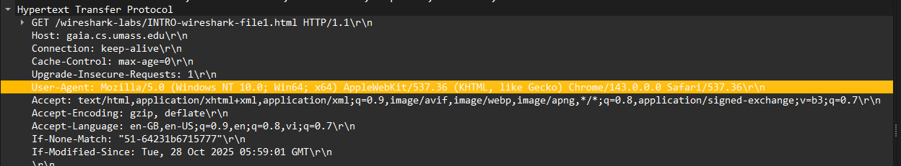
- Mở rộng thông tin về Giao thức Điều khiển Truyền dẫn (TCP) cho gói tin này trong cửa sổ “Chi tiết gói tin đã chọn” của Wireshark (xem Hình 3 trong bài hướng dẫn thực hành) để bạn có thể thấy các trường trong phân đoạn TCP mang thông điệp HTTP. Số cổng đích (số sau “Cổng đích:” cho phân đoạn TCP chứa yêu cầu HTTP) mà yêu cầu HTTP này đang được gửi đến là gì?
- Cổng 80 Vì HTTP mặc định sử dụng TCP port 80.
Và cuối cùng...

- Hãy in ra hai thông báo HTTP (GET và OK) được đề cập trong câu hỏi 2 ở trên. Để làm vậy, hãy chọn Print từ menu lệnh File của Wireshark , chọn các nút tròn “ Selected Packet Only” và “Print as displayed” , rồi nhấn OK.
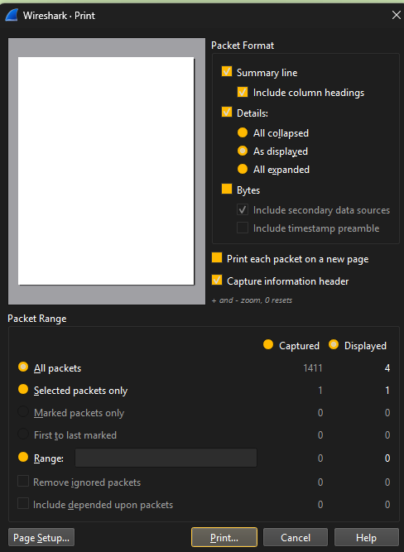

II. Tóm tắt các bước thực hành Wireshark
Bước 1: Chuẩn bị
- Khởi động trình duyệt web
- Khởi động phần mềm Wireshark (chưa bắt gói)
Bước 2: Chọn giao diện mạng
- Chọn giao diện mạng đang hoạt động (Ethernet hoặc WiFi)
- Nhấn Start

Bước 3: Bắt gói tin
- Wireshark bắt đầu hiển thị các gói tin theo thời gian thực
- Trong khi Wireshark đang chạy, mở trình duyệt và truy cập:
http://gaia.cs.umass.edu/wireshark-labs/INTRO-wireshark-file1.html
Bước 4: Dừng bắt gói
- Sau khi trang web hiển thị thành công
- Nhấn Stop để dừng Capture
Bước 5: Lọc gói HTTP
- Nhập bộ lọc: http
- Nhấn Apply
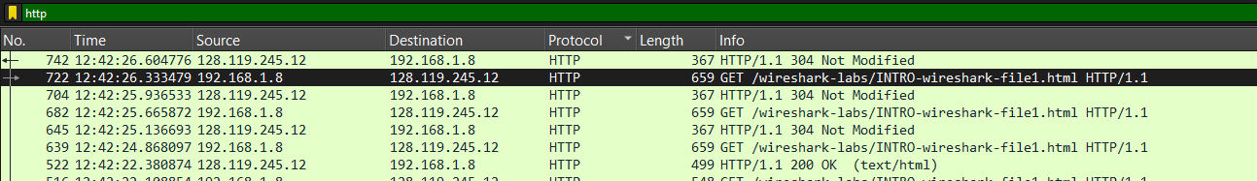
Bước 6: Phân tích HTTP GET
- Tìm gói HTTP GET gửi tới gaia.cs.umass.edu
- Mở rộng: HTTP (mở rộng),Thu gọn Ethernet, IP, TCP
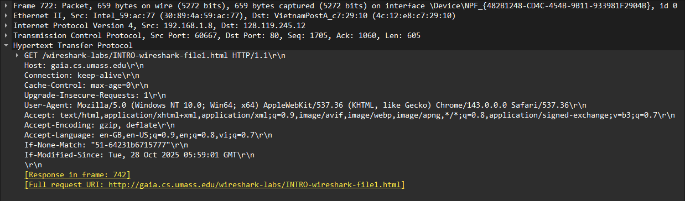

Bước 7: Kết thúc
- Thoát Wireshark
- Hoàn thành bài thực hành

LAB 2 Wireshark Ethernet & ARP

Trong bài thực hành này, chúng ta sẽ nghiên cứu giao thức Ethernet và giao thức ARP. Trước khi bắt đầu bài thực hành này, bạn nên xem lại các phần 6.4.1 (Địa chỉ lớp liên kết và ARP) và 6.4.2 (Ethernet) trong sách giáo khoa . RFC 826 ( ftp://ftp.rfc-ed i tor.org/in-notes/std/std37.txt ) chứa các chi tiết cụ thể về giao thức ARP, được thiết bị IP sử dụng để xác định địa chỉ IP của giao diện từ xa có địa chỉ Ethernet đã biết.

1. Thu thập và phân tích khung Ethernet

Chúng ta hãy bắt đầu bằng cách thu thập một tập hợp các khung Ethernet để nghiên cứu. Để làm được điều này, tất nhiên, bạn cần có kết nối Ethernet có dây cho máy tính PC hoặc Mac của mình – điều này không hẳn là phổ biến hiện nay, do sự phổ biến của Wi-Fi không dây và truy cập di động. Nếu bạn không thể chạy Wireshark trên kết nối Ethernet thực tế, bạn có thể tải xuống bản ghi gói tin đã được thu thập trong khi thực hiện các bước bên dưới trên một trong những máy tính của tác giả . Ngoài ra, bạn cũng có thể thấy hữu ích khi tải xuống bản ghi này ngay cả khi bạn đã tự thu thập bản ghi của riêng mình và sử dụng nó, cũng như bản ghi của riêng bạn, khi bạn tìm hiểu các câu hỏi bên dưới.

Hãy thực hiện các bước sau:

- Trước tiên, hãy đảm bảo bộ nhớ cache của trình duyệt về các tài liệu đã tải xuống trước đó đã được xóa sạch. 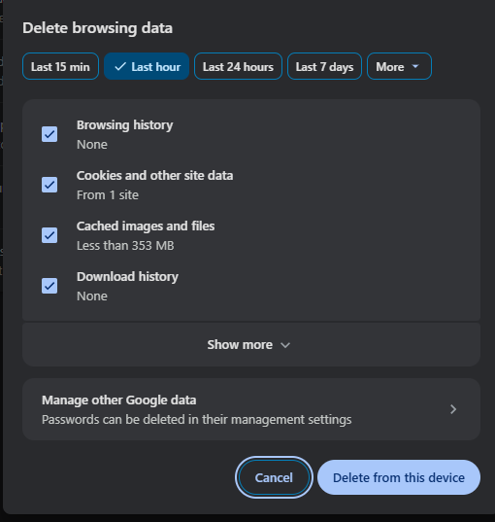

- Khởi động Wireshark và nhập URL sau vào trình duyệt của bạn: http://gaia.cs.umass.edu/wireshark-labs/HTTP-wireshark-file3.html . Trình duyệt của bạn sẽ hiển thị bản Tuyên ngôn Nhân quyền Hoa Kỳ khá dài .


- Dừng quá trình thu thập gói dữ liệu bằng Wireshark.
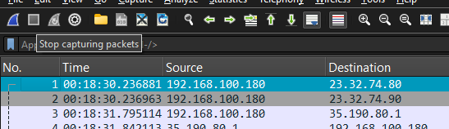

Đầu tiên, hãy tìm số gói tin (cột ngoài cùng bên trái trong cửa sổ Wireshark phía trên) của thông báo HTTP GET được gửi từ máy tính của bạn đến gaia.cs.umass.edu, cũng như phần đầu của thông báo phản hồi HTTP được gửi đến máy tính của bạn bởi gaia.cs.umass.edu. Bạn sẽ thấy màn hình trông giống như thế này (trong đó gói tin 126 trong ảnh chụp màn hình bên dưới chứa thông báo HTTP GET).

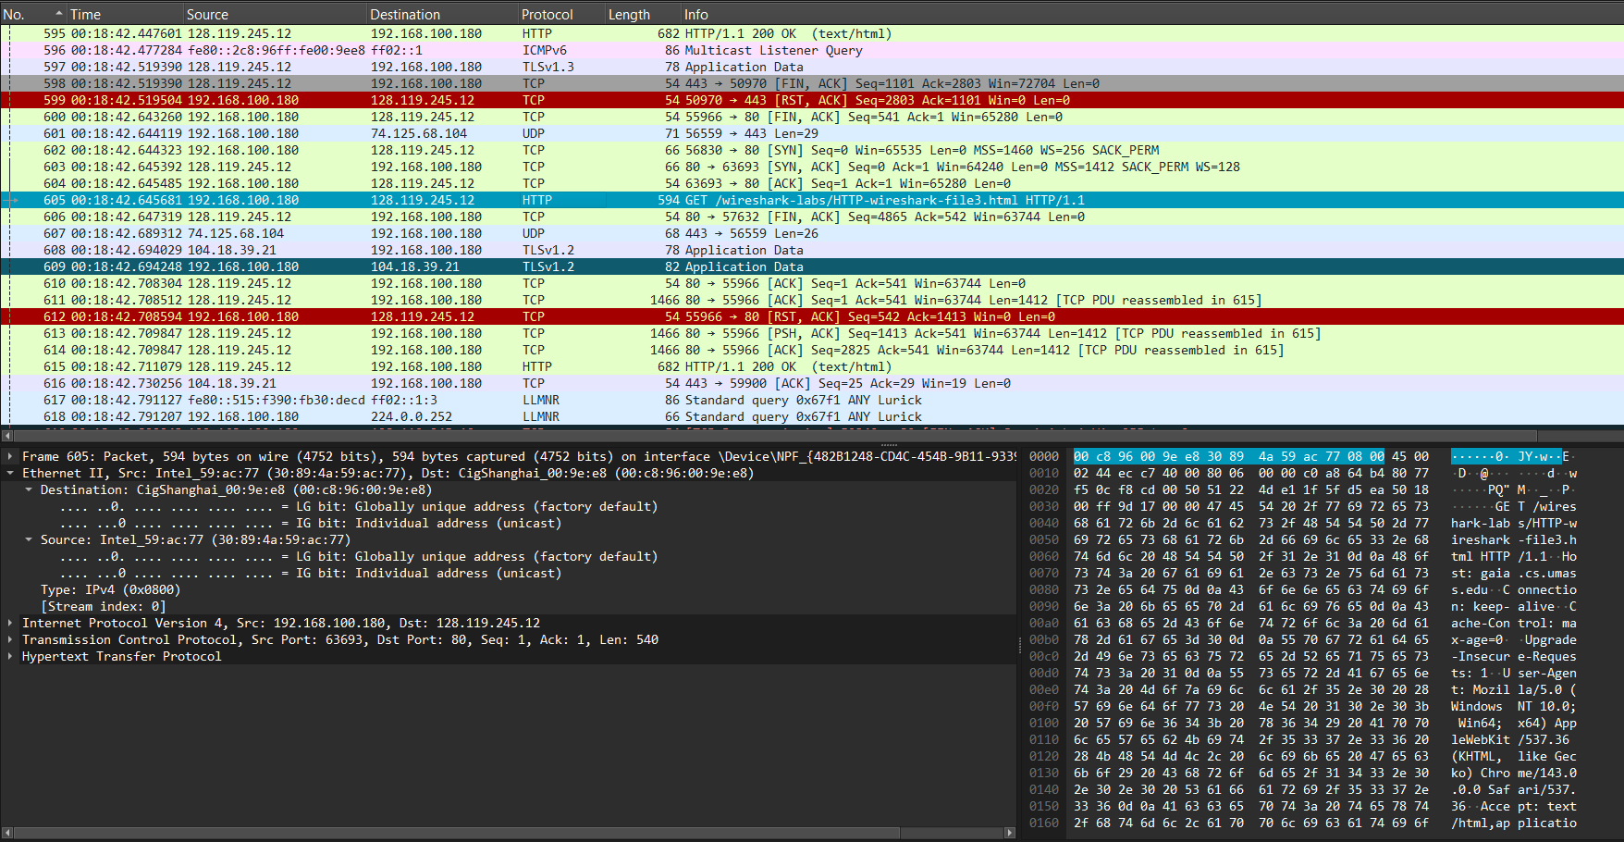
Hình 1: Màn hình Wireshark hiển thị thông báo HTTP GET cho http://gaia.cs.umass.edu/wireshark-labs/HTTP-wireshark-file3.html

Vì bài thực hành này tập trung vào Ethernet và ARP, chúng ta không quan tâm đến các giao thức cấp cao như IP, TCP hay HTTP. Chúng ta chỉ quan tâm đến khung Ethernet và thông điệp ARP!

Chúng ta hãy bắt đầu bằng cách xem xét khung Ethernet chứa thông điệp HTTP GET. (Hãy nhớ rằng thông điệp HTTP GET được truyền bên trong một phân đoạn TCP, phân đoạn này được truyền bên trong một gói dữ liệu IP, và gói dữ liệu IP được truyền bên trong một khung Ethernet; hãy đọc lại mục 1.5.2 trong sách nếu bạn thấy khái niệm đóng gói này hơi khó hiểu). Mở rộng thông tin Ethernet II trong cửa sổ chi tiết gói tin. Lưu ý rằng nội dung của khung Ethernet (cả tiêu đề và dữ liệu) được hiển thị trong cửa sổ nội dung gói tin. Màn hình hiển thị của bạn sẽ trông tương tự như hình 2.

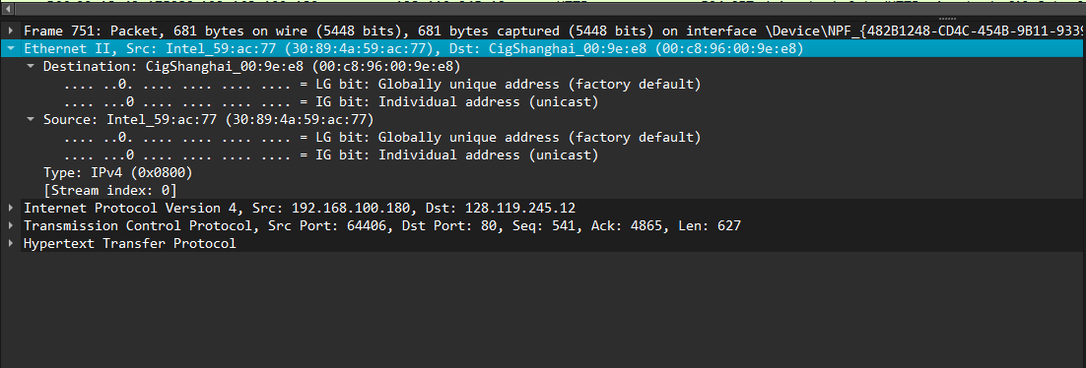
Hình 2: Màn hình Wireshark hiển thị chi tiết khung Ethernet chứa yêu cầu HTTP GET.

Để trả lời các câu hỏi bên dưới , bạn có thể sử dụng bản ghi dấu vết trực tiếp của riêng mình hoặc sử dụng tệp gói tin được Wireshark ghi lại có tên Ethernet-wireshark-trace1 tại http://gaia.cs.umass.edu/wireshark-labs/wireshark-traces-8.1.zip

- Địa chỉ Ethernet 48 bit của máy tính bạn là gì?
- Địa chỉ Ethernet 48 bit của máy tính là địa chỉ MAC nguồn trong khung Ethernet chứa HTTP GET
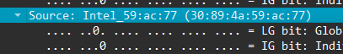
- Địa chỉ đích 48 bit trong khung Ethernet là gì? Đây có phải là địa chỉ Ethernet của gaia.cs.umass.edu không? (Gợi ý: câu trả lời là không ). Thiết bị nào có địa chỉ Ethernet này?
- Địa chỉ MAC đích không phải của gaia.cs.umass.edu mà là MAC của router (default gateway) trong mạng LAN.
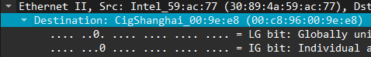
- Giá trị thập lục phân của trường loại khung (Frame type) hai byte trong khung Ethernet mang yêu cầu HTTP GET là gì? Giá trị này tương ứng với giao thức lớp trên nào?
- Frame Type: 0x0800 → Giao thức lớp trên: IPv4. 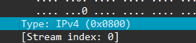

- Ký tự ASCII “G” trong từ “GET” xuất hiện cách vị trí đầu tiên của khung Ethernet bao nhiêu byte? Không tính bất kỳ bit mở đầu nào vào phép tính này, tức là, giả sử khung Ethernet bắt đầu bằng địa chỉ đích của khung Ethernet.
- Ký tự “G” trong “GET” xuất hiện sau 47 byte tính từ đầu khung Ethernet.
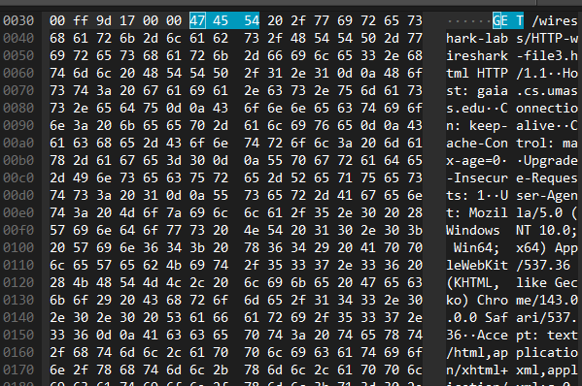

Tiếp theo, hãy trả lời các câu hỏi sau, dựa trên nội dung của khung Ethernet chứa byte đầu tiên của thông điệp phản hồi HTTP.
- Địa chỉ nguồn Ethernet có giá trị là gì? Đây có phải là địa chỉ của máy tính của bạn hay của gaia.cs.umass.edu (Gợi ý: câu trả lời là không )? Thiết bị nào sử dụng địa chỉ Ethernet này?
- Địa chỉ MAC nguồn của phản hồi HTTP là MAC của router, không phải máy người dùng hay máy chủ web.
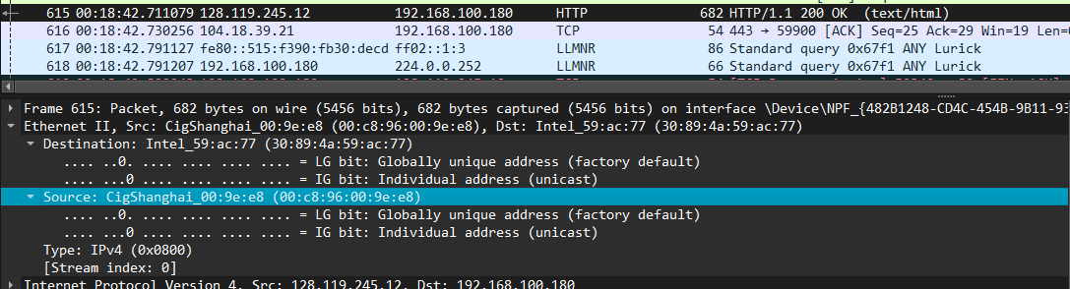
- Địa chỉ đích trong khung Ethernet là gì? Đây có phải là địa chỉ Ethernet của máy tính của bạn không?
- Địa chỉ MAC đích là MAC của máy tính em.
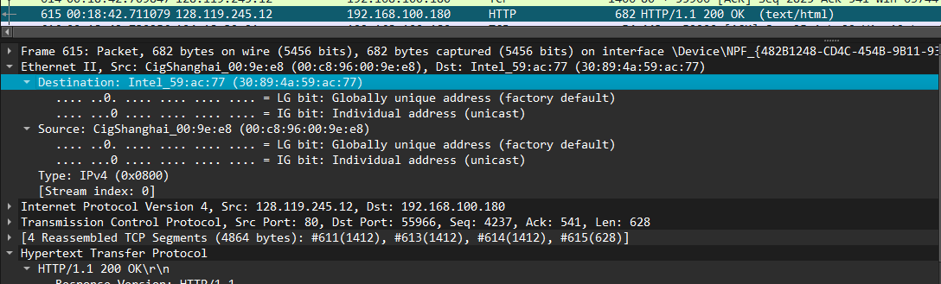
- Hãy cung cấp giá trị thập lục phân cho trường loại khung (Frame type) gồm hai byte. Giá trị này tương ứng với giao thức lớp trên nào?
- Frame Type: 0x0800 → IPv4. 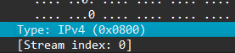
- Ký tự ASCII “O” trong “OK” (tức là mã phản hồi HTTP) xuất hiện cách vị trí đầu tiên của khung Ethernet bao nhiêu byte? Không tính bất kỳ bit mở đầu nào vào phép tính này, tức là giả định rằng khung Ethernet bắt đầu bằng địa chỉ đích của khung Ethernet.
- Ký tự “O” trong “OK” xuất hiện sau 54 byte. Ký tự “O” (0x4f) trong "OK" nằm ngay trong HTTP payload
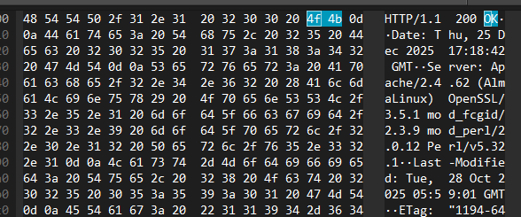
- Có bao nhiêu khung Ethernet (mỗi khung chứa một gói dữ liệu IP, mỗi gói dữ liệu chứa một phân đoạn TCP) mang dữ liệu tạo nên thông điệp phản hồi HTTP hoàn chỉnh “OK 200 …”?
- Thông điệp HTTP “200 OK” được truyền qua nhiều khung Ethernet.( Dữ liệu HTTP lớn nên bị chia thành nhiều phân đoạn TCP.)

2. Giao thức phân giải địa chỉ

Trong phần này, chúng ta sẽ quan sát giao thức ARP hoạt động như thế nào. Chúng tôi đặc biệt khuyến nghị bạn nên đọc lại phần 6.4.1 trong sách trước khi tiếp tục.

Bộ nhớ đệm ARP

Hãy nhớ rằng giao thức ARP thường duy trì một bộ nhớ đệm các cặp địa chỉ IP-to-Ethernet trên máy tính của bạn. Lệnh arp (trong cả DOS, MacOS và Linux) được sử dụng để xem và thao tác nội dung của bộ nhớ đệm này. Vì lệnh arp và giao thức ARP có cùng tên, nên dễ nhầm lẫn giữa chúng. Nhưng hãy nhớ rằng chúng khác nhau - lệnh arp được sử dụng để xem và thao tác nội dung bộ nhớ đệm ARP, trong khi giao thức ARP định nghĩa định dạng và ý nghĩa của các thông điệp được gửi và nhận, và định nghĩa các hành động được thực hiện khi truyền và nhận thông điệp ARP.

Hãy cùng xem nội dung của bộ nhớ đệm ARP trên máy tính của bạn. Trong DOS, MacOS và Linux, lệnh “arp -a” sẽ hiển thị nội dung của bộ nhớ đệm ARP trên máy tính của bạn. Vì vậy, tại dòng lệnh, hãy gõ “arp -a”. Kết quả của việc nhập lệnh này trên một trong những máy tính của các tác giả được hiển thị trong Hình 3.

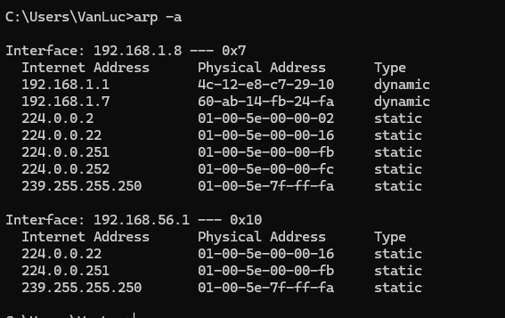
Hình 3: Thực thi lệnh “arp -a” từ máy tính của một trong các tác giả.

- Bộ nhớ cache ARP của bạn lưu trữ bao nhiêu mục?
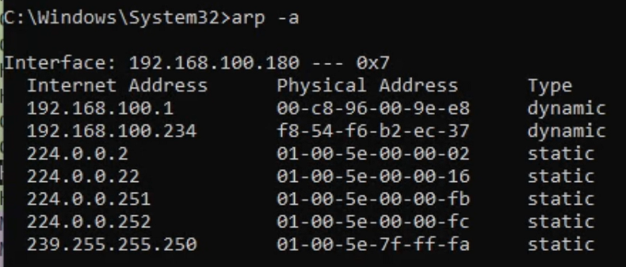
- ARP cache 7 mục
- Mỗi mục hiển thị trong bộ nhớ đệm ARP chứa thông tin gì?
- Địa chỉ IP, Địa chỉ vật lý, Trạng thái (dynamic/static)

Để quan sát máy tính của bạn gửi và nhận các thông báo ARP, chúng ta cần xóa bộ nhớ cache ARP, vì nếu không, máy tính của bạn có thể tìm thấy một cặp địa chỉ IP-Ethernet cần thiết trong bộ nhớ cache và do đó không cần gửi thông báo ARP. Lệnh “ arp –d -a ” sẽ xóa bộ nhớ cache ARP của bạn bằng dòng lệnh. Để chạy lệnh này trên máy Mac hoặc Linux, bạn cần quyền root hoặc sử dụng sudo . Nếu bạn không có quyền root và không thể chạy Wireshark trên máy Windows, bạn có thể bỏ qua phần thu thập dấu vết của bài thực hành này và sử dụng tệp dấu vết ethernet-wireshark-trace1 đã được thảo luận trước đó.

Quan sát hoạt động của ARP

Hãy thực hiện các bước sau :

- Hãy xóa bộ nhớ cache ARP của bạn, như đã mô tả ở trên và đảm bảo rằng bộ nhớ cache của trình duyệt đã được xóa sạch các tài liệu đã tải xuống trước đó.
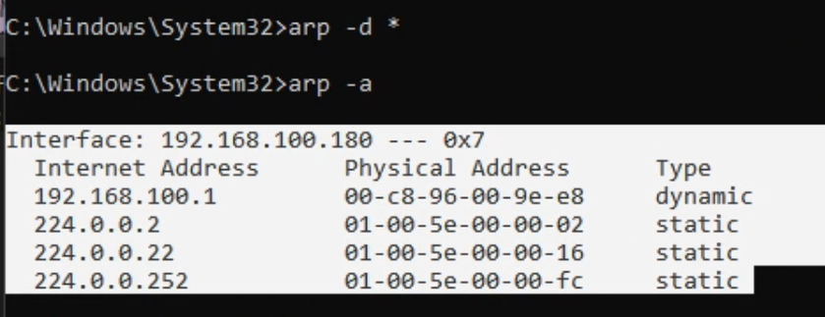
- Khởi động phần mềm phân tích gói tin Wireshark.
- Nhập URL sau vào trình duyệt của bạn:
http://ga ia.cs.umass.edu/wireshark-labs/HTTP-wireshark-lab-file3.html
Trình duyệt của bạn sẽ hiển thị lại bản Tuyên ngôn Nhân quyền Hoa Kỳ khá dài.
- Dừng quá trình thu thập gói dữ liệu bằng Wireshark.

Một lần nữa, chúng ta không quan tâm đến IP hoặc các giao thức lớp cao hơn, vì vậy hãy chỉ xem xét ARP. các gói tin. Màn hình của bạn sẽ trông tương tự như hình 3 (lưu ý rằng chúng ta đã nhập “arp” vào cửa sổ bộ lọc hiển thị ở đầu màn hình Wireshark).
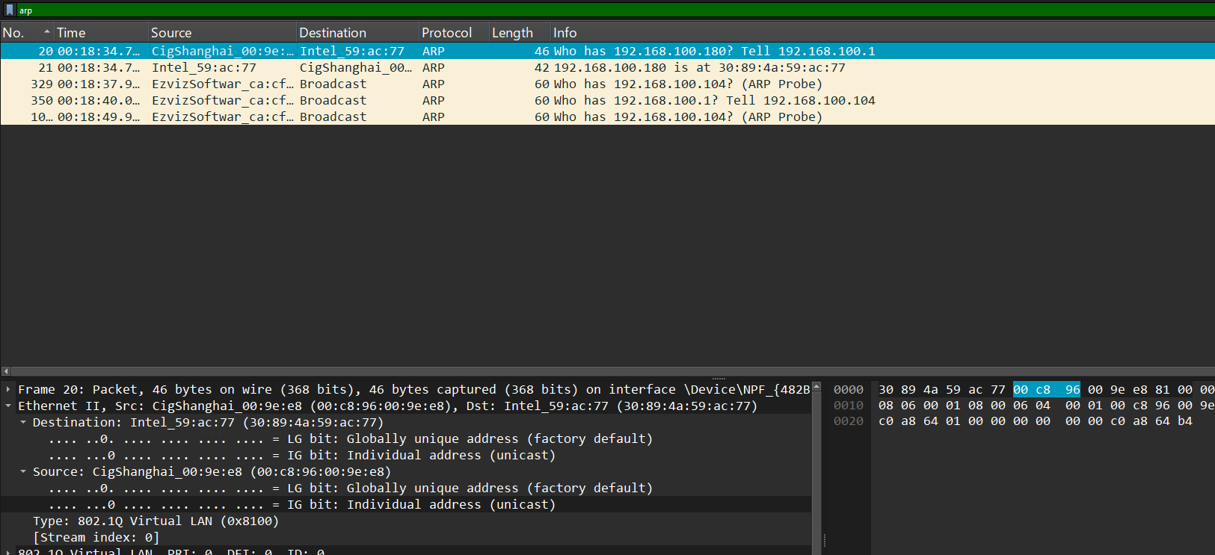
Hình 3: Một truy vấn ARP được phát đi từ máy tính của một trong các tác giả.

Chúng ta hãy bắt đầu bằng cách xem xét các khung Ethernet chứa thông điệp ARP. Hãy trả lời các câu hỏi sau:
- Giá trị thập lục phân của địa chỉ nguồn trong khung Ethernet chứa thông điệp yêu cầu ARP do máy tính của bạn gửi đi là gì?
- MAC nguồn trong ARP Request là MAC của máy tính người dùng.
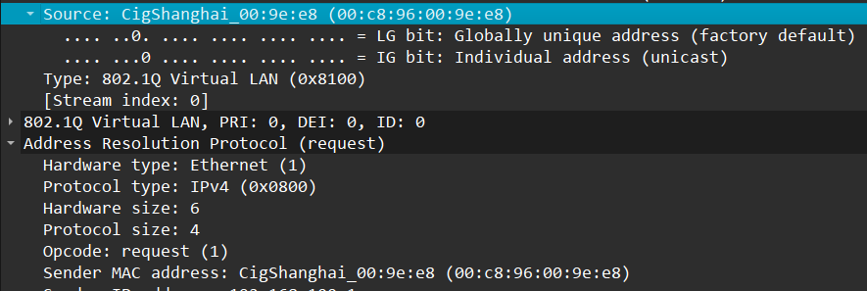
- Giá trị thập lục phân của địa chỉ đích trong khung Ethernet chứa thông điệp yêu cầu ARP do máy tính của bạn gửi đi là gì? Và thiết bị nào (nếu có) tương ứng với địa chỉ đó (ví dụ: máy khách, máy chủ, bộ định tuyến, bộ chuyển mạch hoặc thiết bị khác...)?
- MAC đích là FF:FF:FF:FF:FF:FF (địa chỉ broadcast).
- kiểu khung Ethernet hai byte là gì ? Giao thức lớp trên nào tương ứng với giá trị này?
- Frame Type: 0x0806 → Giao thức ARP.
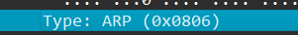

Bây giờ chúng ta hãy tìm hiểu sâu hơn về chính các thông điệp ARP. Để trả lời câu hỏi này, bạn cần tìm hiểu về ARP. Tài liệu RFC gốc ( https://datatracker.ietf.org/doc/html/rfc826 ) định nghĩa ARP hơi khó đọc. Bài viết về ARP trên Wikipedia khá hay: https://en.wikipedia.org/wiki/Address_Resolution_Protocol
Hãy trả lời câu hỏi sau đây về thông điệp yêu cầu ARP do máy tính của bạn gửi đi.
- mã lệnh ARP bắt đầu từ byte thứ bao nhiêu tính từ đầu khung Ethernet ?
- Opcode ARP bắt đầu từ byte thứ 20 của khung Ethernet.

- Giá trị của trường opcode trong thông điệp yêu cầu ARP do máy tính của bạn gửi đi là gì?
- Opcode ARP Request: 1.
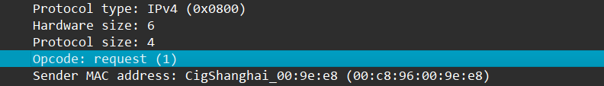

- Liệu thông điệp yêu cầu ARP có chứa địa chỉ IP của người gửi không? Nếu câu trả lời là có, giá trị đó là gì?
- ARP Request có chứa IP người gửi
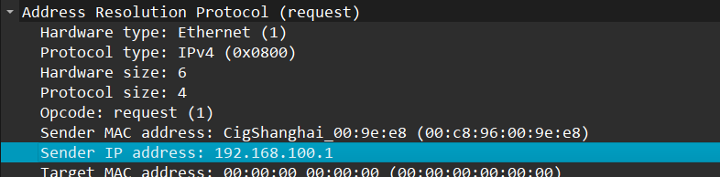
- Địa chỉ IP của thiết bị có địa chỉ Ethernet tương ứng đang được yêu cầu trong thông điệp yêu cầu ARP do máy tính của bạn gửi đi là gì?
- IP được hỏi là IP của default gateway.
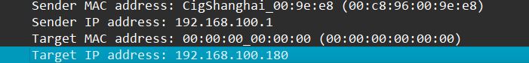

Bây giờ hãy tìm thông điệp phản hồi ARP được gửi đi để đáp lại yêu cầu ARP từ máy tính của bạn.
- Giá trị của trường opcode trong thông điệp phản hồi ARP mà máy tính của bạn nhận được là gì?
- Opcode ARP Reply: 2.
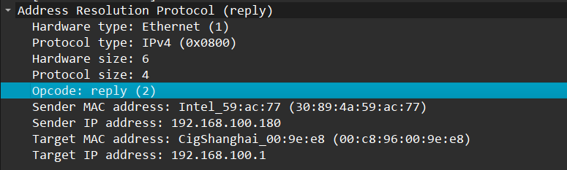

- Cuối cùng (!), hãy xem câu trả lời cho thông điệp yêu cầu ARP! Địa chỉ Ethernet nào tương ứng với địa chỉ IP được chỉ định trong thông điệp yêu cầu ARP do máy tính của bạn gửi đi (xem câu hỏi 18)?
- MAC tương ứng với IP được hỏi là MAC của router.
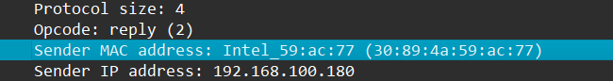

Chúng tôi đã xem xét thông điệp yêu cầu ARP được gửi bởi máy tính của bạn đang chạy Wireshark, và phản hồi ARP được gửi lại. Nhưng còn có các thiết bị khác trong mạng này cũng đang gửi các yêu cầu ARP mà bạn có thể tìm thấy trong bản ghi theo dõi.

- Chúng tôi đã xem xét thông điệp yêu cầu ARP được gửi bởi máy tính của bạn đang chạy Wireshark, và thông điệp phản hồi ARP được gửi lại. Nhưng có những thiết bị khác trong mạng này cũng đang gửi các thông điệp yêu cầu ARP mà bạn có thể tìm thấy trong bản ghi dấu vết. Tại sao không có phản hồi ARP nào được gửi để đáp lại các thông điệp yêu cầu ARP khác này trong bản ghi dấu vết của bạn?
- Các ARP Request khác không có phản hồi vì: Thiết bị không tồn tại, Thiết bị offline, IP không thuộc subnet Hoặc đã có thông tin ARP hợp lệ trong cache.
Điểm cộng thêm
Ví dụ 1. Lệnh arp :
arp -s InetAddr EtherAddr
Cho phép bạn thêm thủ công một mục vào bộ nhớ đệm ARP để phân giải địa chỉ IP InetAddr thành địa chỉ vật lý EtherAddr . Điều gì sẽ xảy ra nếu, khi bạn thêm thủ công một mục, bạn nhập đúng địa chỉ IP, nhưng lại nhập sai địa chỉ Ethernet cho giao diện từ xa đó? Một cuộc tấn công bảo mật được gọi là "đầu độc ARP" https://www.varonis.com/blog/arp-poisoning/ giả mạo các thông điệp ARP và gây ra việc tạo ra các mục không chính xác trong bảng ARP!
- Nhập sai MAC khi thêm ARP thủ công sẽ gây sai lệch bảng ARP, là cơ chế của ARP Poisoning
Bài tập 2. Thời gian mặc định mà một mục nhập tồn tại trong bộ nhớ cache ARP của bạn trước khi bị xóa là bao lâu? Bạn có thể xác định điều này bằng thực nghiệm (bằng cách theo dõi nội dung bộ nhớ cache) hoặc bằng cách tra cứu trong tài liệu hệ điều hành của bạn. Hãy cho biết bạn đã xác định giá trị này như thế nào/ở đâu.
- Thời gian tồn tại ARP cache:
- Windows: 2–10 phút

I. TÓM TẮT CÁC BƯỚC THỰC HÀNH WIRESHARK (ETHERNET & ARP)

1. Thu thập và phân tích khung Ethernet
Bước 1: Chuẩn bị môi trường
- Xóa cache trình duyệt
- Khởi động Wireshark
- Chọn đúng card mạng (Ethernet hoặc sử dụng file trace mẫu)
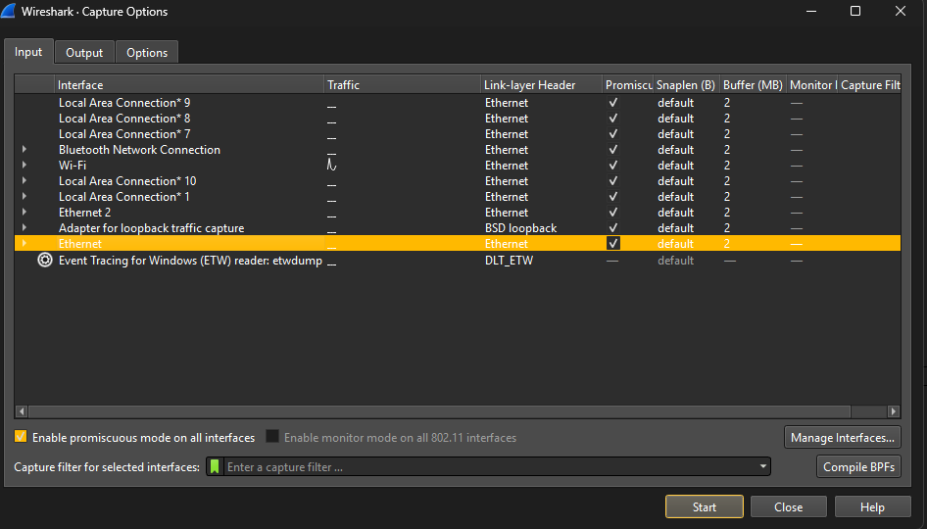

Bước 2: Thu thập gói tin
- Bắt đầu Capture
- Truy cập URL: http://gaia.cs.umass.edu/wireshark-labs/HTTP-wireshark-file3.html
- Dừng Capture sau khi trang web tải xong
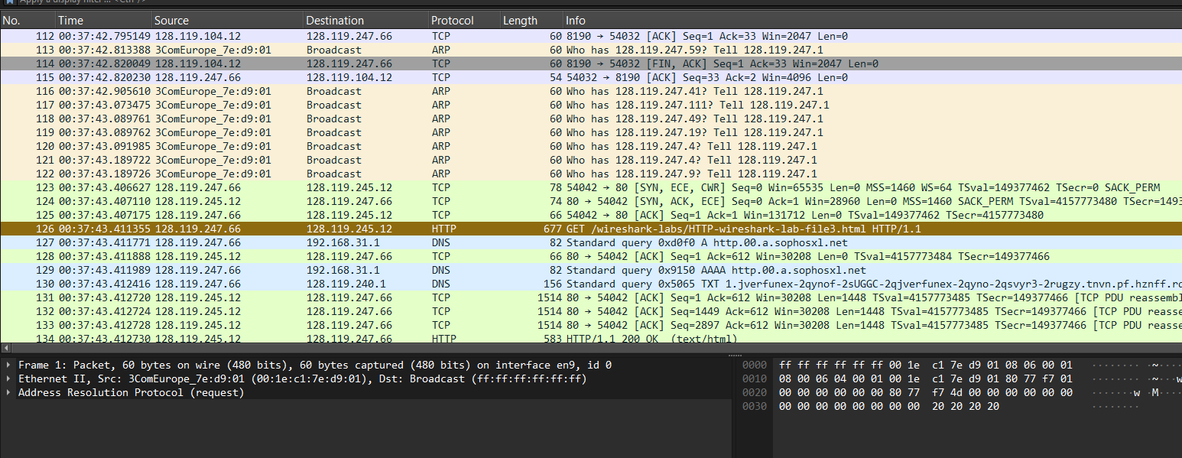
Bước 3: Phân tích khung Ethernet chứa HTTP GET
- Chọn gói HTTP GET
- Mở rộng mục Ethernet II
- Quan sát: Source MAC, Destination MAC ,Frame Type
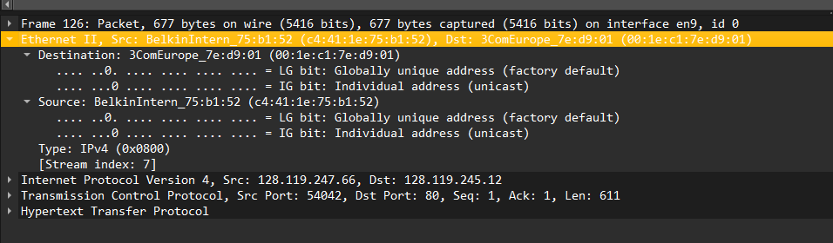
Bước 4: Phân tích khung Ethernet chứa HTTP Response
- Chọn gói chứa HTTP/1.1 200 OK
- Quan sát MAC nguồn, MAC đích và Frame Type
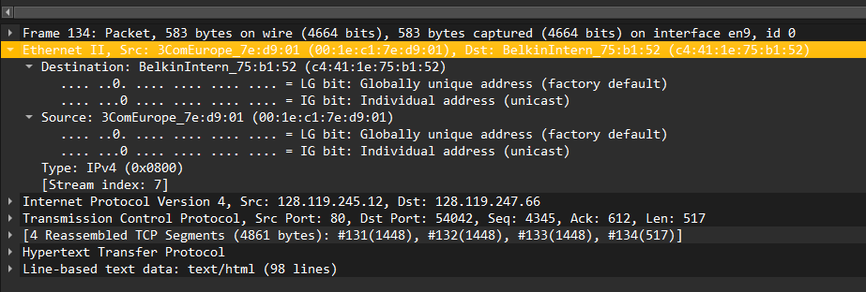
2. Quan sát giao thức phân giải địa chỉ ARP
Bước 5: Kiểm tra bộ nhớ đệm ARP
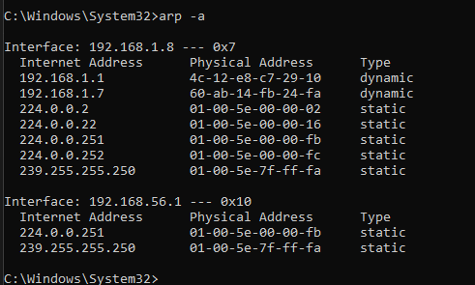
Bước 6: Xóa ARP cache và thu thập ARP packets
- Xóa ARP cache: Windows: arp -d *
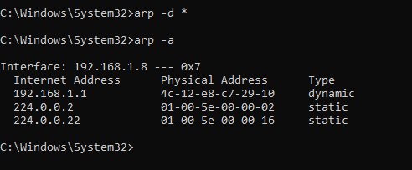
- Bắt gói bằng Wireshark
- Truy cập lại URL
- Lọc gói tin với bộ lọc: arp 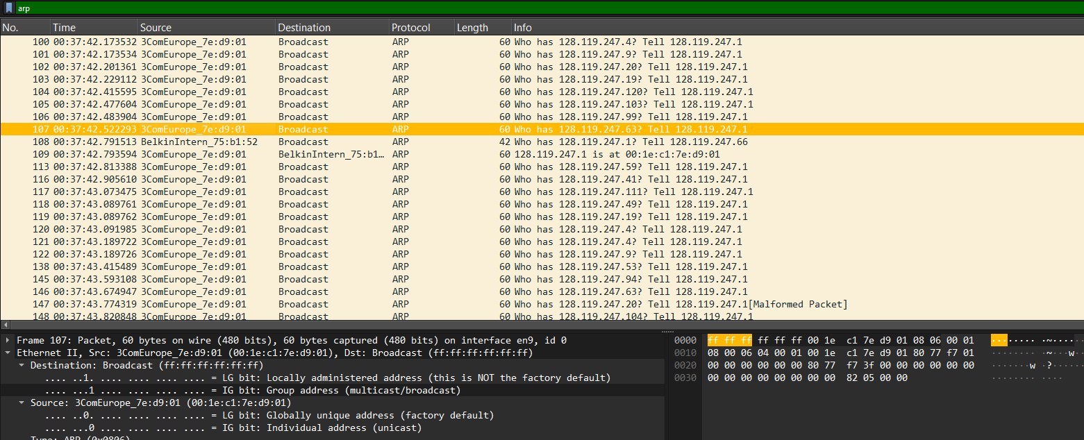

LAB 3 Wireshark IP

Trong bài thực hành này, chúng ta sẽ nghiên cứu giao thức IP nổi tiếng, tập trung vào gói dữ liệu IPv4 và IPv6. Bài thực hành này gồm ba phần. Trong phần đầu tiên, chúng ta sẽ phân tích các gói tin trong dấu vết của các gói dữ liệu IPv4 được gửi và nhận bởi chương trình traceroute (chương trình traceroute được tìm hiểu chi tiết hơn trong bài thực hành Wireshark ICMP). Chúng ta sẽ nghiên cứu phân mảnh IP trong Phần 2 của bài thực hành này, và xem xét nhanh IPv6 trong Phần 3.

Trước khi bắt đầu, có lẽ bạn nên xem lại mục 1.4.3 trong sách giáo khoa và mục 3.4 của RFC 2151 để cập nhật kiến thức về hoạt động của chương trình traceroute . Bạn cũng nên đọc mục 4.3 trong sách giáo khoa, và có lẽ cũng nên có RFC 791 bên cạnh để tìm hiểu về giao thức IP. Nếu bạn trả lời các câu hỏi về phân mảnh IP, chắc chắn bạn cũng nên xem lại tài liệu về phân mảnh IP. Mặc dù chúng tôi đã loại bỏ chủ đề phân mảnh IP khỏi ấn bản ^{thứ 8} của sách giáo khoa (để dành chỗ cho tài liệu mới), bạn có thể tìm thấy tài liệu về phân mảnh IP từ ấn bản ^{thứ 7} của sách giáo khoa (và các ấn bản trước đó) tại http://gaia.cs.umass.edu/kurose_ross/Kurose_Ross_7th_edition_section_4.3.2.pdf .
RFC 8200 là bản RFC đầy đủ về IPv6, nhưng việc đọc toàn bộ tài liệu đó có hơi thừa đối với bài thực hành này; bạn có thể xem lại IPv6 bằng cách tham khảo Mục 4.3.4 trong sách giáo khoa.

Thu thập các gói tin từ quá trình thực thi lệnh traceroute.

Để tạo dấu vết của các gói dữ liệu IPv4 cho hai phần đầu của bài thực hành này, chúng ta sẽ sử dụng chương trình traceroute để gửi các gói dữ liệu có hai kích thước khác nhau đến gaia.cs.umass.edu. Hãy nhớ rằng traceroute hoạt động bằng cách đầu tiên gửi một hoặc nhiều gói dữ liệu với trường thời gian sống (TTL) trong tiêu đề IP được đặt thành 1; sau đó nó gửi một loạt một hoặc nhiều gói dữ liệu đến cùng một đích với giá trị TTL là 2; sau đó nó gửi một loạt các gói dữ liệu đến cùng một đích với giá trị TTL là 3; và cứ thế tiếp tục. Hãy nhớ rằng bộ định tuyến phải giảm TTL trong mỗi gói dữ liệu nhận được đi 1 (thực tế, RFC 791 nói rằng bộ định tuyến phải giảm TTL đi ít nhất một). Nếu TTL đạt đến 0, bộ định tuyến sẽ trả về một thông báo ICMP (loại 11 – TTL-exceeded) cho máy chủ gửi. Do hành vi này, một gói dữ liệu có TTL là 1 (được gửi bởi máy chủ thực hiện lệnh traceroute ) sẽ khiến bộ định tuyến cách người gửi một bước nhảy gửi lại thông báo ICMP TTL-exceeded cho người gửi; gói dữ liệu được gửi với TTL là 2 sẽ khiến bộ định tuyến cách đó hai bước nhảy gửi lại thông báo ICMP cho người gửi; gói dữ liệu được gửi với TTL là 3 sẽ khiến bộ định tuyến cách đó ba bước nhảy gửi lại thông báo ICMP cho người gửi; và cứ thế tiếp tục. Bằng cách này, máy chủ thực hiện lệnh traceroute có thể tìm hiểu địa chỉ IP của các bộ định tuyến nằm giữa nó và đích đến bằng cách xem xét địa chỉ IP nguồn trong các gói dữ liệu chứa thông báo ICMP TTL-exceeded.

Hãy chạy lệnh traceroute và yêu cầu nó gửi các gói dữ liệu có hai kích thước khác nhau. Gói dữ liệu có độ dài lớn hơn sẽ yêu cầu các thông điệp traceroute phải được phân mảnh thành nhiều gói dữ liệu IPv4 khác nhau.

- Linux/MacOS. Với lệnh traceroute trên Linux/MacOS , kích thước của gói dữ liệu UDP được gửi đến đích cuối cùng có thể được thiết lập rõ ràng bằng cách chỉ định số byte trong gói dữ liệu; giá trị này được nhập vào dòng lệnh traceroute ngay sau tên hoặc địa chỉ của đích đến. Ví dụ, để gửi gói dữ liệu traceroute có kích thước 2000 byte đến gaia.cs.umass.edu, lệnh sẽ là:
% traceroute gaia.cs.umass.edu 2000
- Windows. Chương trình tracert được cung cấp kèm theo Windows không cho phép thay đổi kích thước của thông điệp ICMP do tracert gửi đi . Vì vậy, không thể sử dụng máy tính Windows để tạo ra các thông điệp ICMP đủ lớn để buộc phân mảnh IP. Tuy nhiên, bạn có thể sử dụng tracert để tạo ra các gói nhỏ, có độ dài cố định để thực hiện Phần 1 của bài thực hành này. Tại dấu nhắc lệnh DOS, nhập:
>tracert gaia.cs.umass.edu

Nếu bạn muốn thực hiện phần thứ hai của bài thực hành này, bạn có thể tải xuống tệp theo dõi gói tin đã được ghi lại trên một trong những máy tính của tác giả .

Hãy thực hiện các bước sau:
- Khởi động Wireshark và bắt đầu thu thập gói dữ liệu. (Chọn Capture -> Start hoặc nhấp vào nút hình vây cá mập màu xanh ở góc trên bên trái cửa sổ Wireshark).
- Nhập hai lệnh traceroute , sử dụng gaia.cs.umass.edu làm đích đến, lệnh đầu tiên có độ dài 56 byte. Sau khi lệnh đó hoàn tất, hãy nhập lệnh traceroute thứ hai cho cùng đích đến đó, nhưng với độ dài 3000 byte.
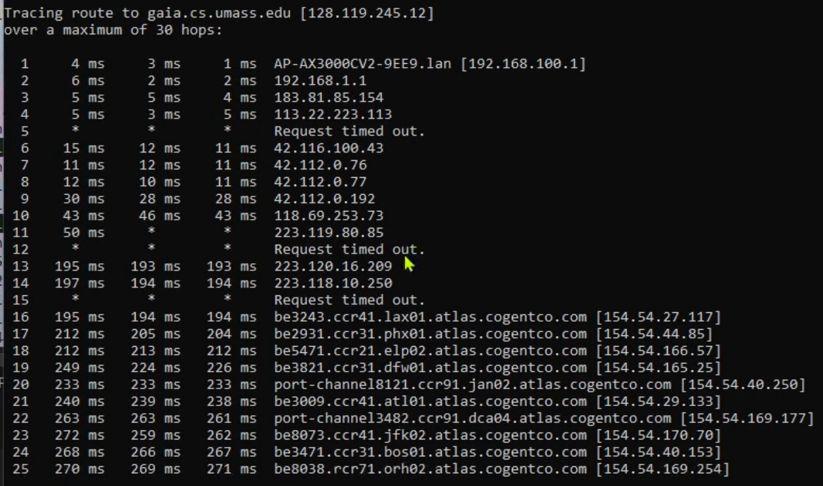
- Dừng theo dõi bằng Wireshark.

Nếu bạn không thể chạy Wireshark trên kết nối mạng thực, bạn có thể sử dụng tệp theo dõi gói tin, ip-wireshark-trace1-1.pcapng , được đề cập trong chú thích 2. Bạn có thể thấy việc tải xuống tệp theo dõi này rất hữu ích ngay cả khi bạn đã tự thu thập được tệp theo dõi của riêng mình và sử dụng nó, cũng như tệp theo dõi của riêng bạn, khi bạn tìm hiểu các câu hỏi bên dưới.

Phần 1: Kiến thức cơ bản về IPv4

Trong kết quả theo dõi, bạn sẽ thấy chuỗi các phân đoạn UDP (trong trường hợp MacOS/Linux) hoặc các thông báo ICMP Echo Request (Windows) được gửi bởi traceroute trên máy tính của bạn, và các thông báo ICMP TTL-exceeded được các bộ định tuyến trung gian trả về máy tính của bạn. Trong các câu hỏi bên dưới, chúng tôi giả định bạn đang sử dụng máy tính MacOS/Linux; các câu hỏi tương ứng cho trường hợp máy tính Windows sẽ rõ ràng hơn. Màn hình của bạn sẽ trông tương tự như ảnh chụp màn hình trong Hình 2, trong đó chúng tôi đã sử dụng bộ lọc hiển thị “udp||icmp” (xem trường bộ lọc hiển thị được tô màu xanh lá cây nhạt trong Hình 2) để chỉ hiển thị các gói giao thức UDP và/hoặc ICMP.

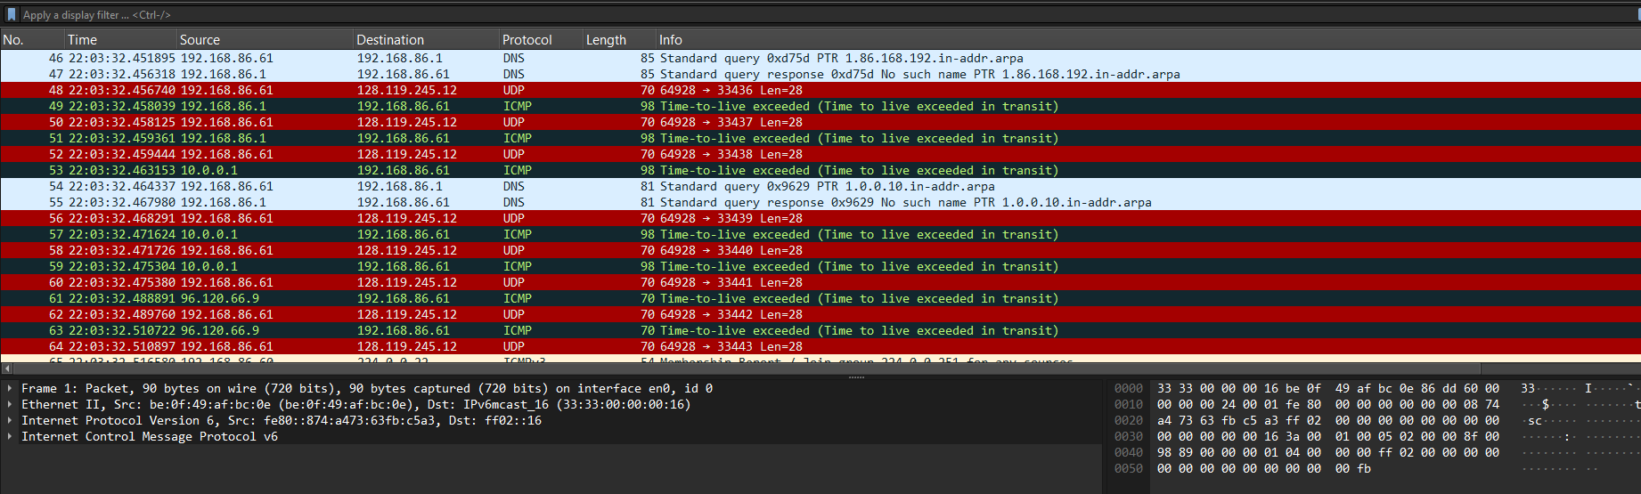
Hình 2: Ảnh chụp màn hình Wireshark, hiển thị các gói UDP và ICMP

Hãy trả lời các câu hỏi sau . Nếu bạn thực hiện bài thực hành này như một phần của khóa học, giáo viên của bạn sẽ cung cấp chi tiết về cách nộp bài, dù là bằng văn bản hay trên hệ thống quản lý học tập (LMS).

- Chọn phân đoạn UDP đầu tiên được máy tính của bạn gửi đi thông qua lệnh traceroute đến gaia.cs.umass.edu. Địa chỉ IP của máy tính của bạn là gì?

- Địa chỉ IP của máy tính gửi gói UDP là 192.168.100.180 Giá trị này được lấy từ trường Source Address trong phần Internet Protocol (IPv4) của gói UDP đầu tiên
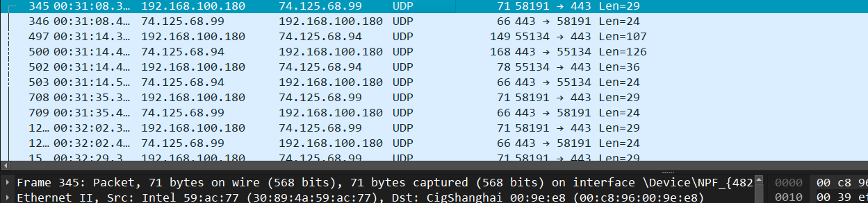

- Giá trị trong trường thời gian tồn tại (TTL) trong phần tiêu đề của gói dữ liệu IPv4 này là gì?
- Giá trị TTL là 1. (Traceroute gửi các gói tin với TTL tăng dần bắt đầu từ 1 để xác định từng router trên đường đi.)
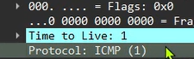
- Giá trị trong trường giao thức lớp trên trong tiêu đề của gói dữ liệu IPv4 này là gì? [Lưu ý: câu trả lời cho Linux/MacOS khác với Windows].
- Giá trị là 17 (UDP). Traceroute trên Linux/MacOS sử dụng UDP làm giao thức lớp trên. (Trong khi Windows sử dụng ICMP). = 1 ICMP
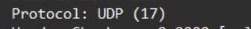 Linux
Windows
- Phần tiêu đề IP có bao nhiêu byte?
- Phần tiêu đề IP có độ dài 20 byte.

- Có bao nhiêu byte trong phần dữ liệu của gói tin IP? Hãy giải thích cách bạn xác định số byte dữ liệu.
- 57 byte Xác định từ trường Total Length trong IP header
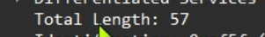
- Gói dữ liệu IP này đã bị phân mảnh chưa? Hãy giải thích cách bạn xác định xem gói dữ liệu đó có bị phân mảnh hay không.
- Không bị phân mảnh. MF (More Fragments) = 0 (not set), Fragment Offset = 0 → Gói tin chưa bị phân mảnh.
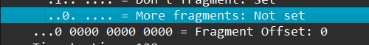

- Những trường nào trong gói dữ liệu IP luôn thay đổi từ gói dữ liệu này sang gói dữ liệu khác trong chuỗi các phân đoạn UDP được máy tính của bạn gửi đến địa chỉ 74.125.68.99, thông qua traceroute ? Tại sao?
- Các trường thay đổi gồm : TTL, Identification, Header Checksum (Do tracert cố tình tăng TTL để phát hiện router.) TTL tăng dần theo mỗi gói traceroute, Identification tăng để phân biệt các gói IP, Checksum thay đổi vì header thay đổi.

- Những trường nào trong chuỗi gói dữ liệu IP này (chứa các phân đoạn UDP) không thay đổi? Tại sao?
- Các trường không đổi gồm: Source IP, Destination IP, Protocol = ICMP, Header Length(Vì cùng nguồn, cùng đích, cùng giao thức.) Các gói đều xuất phát từ cùng máy và gửi đến cùng đích với cùng giao thức.
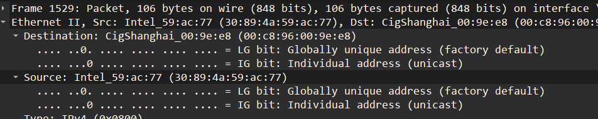
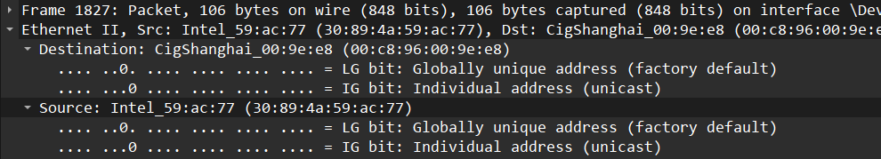
- Hãy mô tả quy luật mà bạn quan sát thấy trong các giá trị ở trường Nhận dạng của các gói dữ liệu IP được máy tính của bạn gửi đi.
- Giá trị Identification tăng dần đều theo mỗi gói IP được gửi.( Hệ điều hành gán ID tăng dần để phân biệt các gói IP khác nhau)
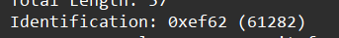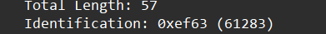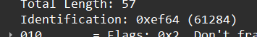

Bây giờ chúng ta hãy xem xét các gói ICMP được trả về máy tính của bạn bởi các bộ định tuyến trung gian nơi giá trị TTL bị giảm xuống 0 (và do đó gây ra thông báo lỗi ICMP được trả về máy tính của bạn). Bộ lọc hiển thị mà bạn có thể sử dụng để chỉ hiển thị các gói này là “ip.dst==192.168.100.180 and icmp”.

- Giao thức lớp trên được chỉ định trong các gói dữ liệu IP trả về từ bộ định tuyến là gì? [Lưu ý: câu trả lời cho Linux/MacOS khác với Windows].
- ICMP (ICMP Time Exceeded.) 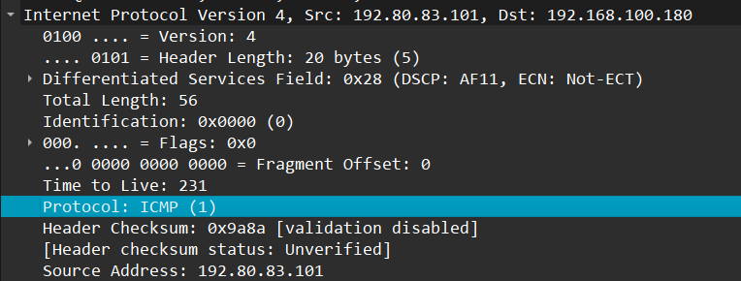

- Liệu các giá trị trong trường Nhận dạng (trên toàn bộ chuỗi các gói ICMP từ tất cả các bộ định tuyến) có hành vi tương tự như câu trả lời của bạn cho câu hỏi 9 ở trên không?
- Không giống hoàn toàn(Vì mỗi router có bộ đếm ID riêng.) Mỗi router có cách cấp Identification riêng, không tuân theo quy luật tăng dần như máy client.
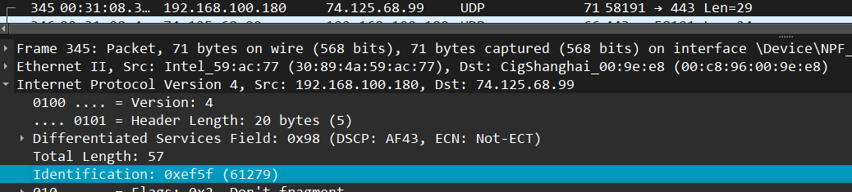

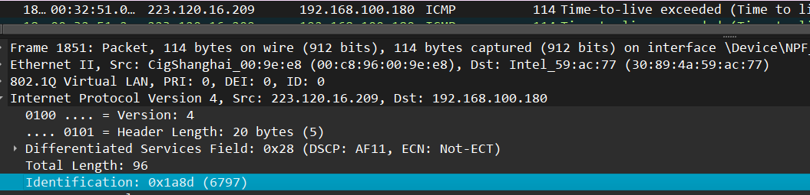

- Liệu giá trị của trường TTL có giống nhau trên tất cả các gói ICMP từ tất cả các bộ định tuyến không?
- Gần giống nhau.
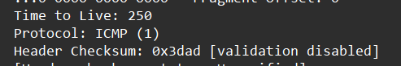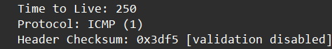
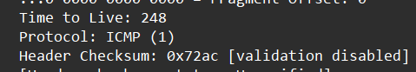

Phần 2: Sự phân mảnh

Trong phần này, chúng ta sẽ xem xét một phân đoạn UDP lớn (3000 byte) được gửi bởi chương trình traceroute , phân đoạn này được chia thành nhiều gói dữ liệu IP. Chúng tôi khuyên bạn nên tham khảo trước tài liệu về phân mảnh IP từ ấn bản ^{thứ 7} của sách giáo khoa (và các ấn bản trước đó) tại http://gaia.cs.umass.edu/kurose_ross/Kurose_Ross_7th_edition_section_4.3.2.pdf

Sắp xếp danh sách gói tin từ Phần 1, sau khi đã xóa mọi bộ lọc hiển thị, theo thời gian bằng cách nhấp vào cột Thời gian .

- Hãy tìm gói dữ liệu IP đầu tiên chứa phần đầu tiên của phân đoạn được máy tính của bạn gửi đến 128.119.245.12 thông qua lệnh traceroute đến gaia.cs.umass.edu, sau khi bạn đã chỉ định độ dài gói traceroute là 3000.
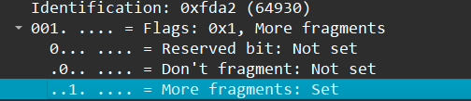
- Có, phân đoạn UDP 3000 byte đã bị phân mảnh thành 3 gói IP (gói 179, 180, 181) Kích thước gói vượt quá MTU nên IP phải phân mảnh.

- Thông tin nào trong tiêu đề IP cho biết gói dữ liệu này đã bị phân mảnh?
- Flags: MF = 1
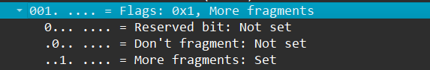
- Thông tin nào trong phần tiêu đề IP của gói tin này cho biết đây là phân mảnh đầu tiên hay phân mảnh sau?
- Fragment Offset = 0 → phân mảnh đầu, Fragment Offset > 0 → phân mảnh sau
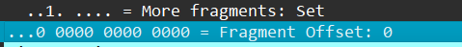
- Gói dữ liệu IP này có bao nhiêu byte (bao gồm cả phần tiêu đề và phần dữ liệu)?
- 1500 byte (Giới hạn MTU Ethernet.) Giá trị lấy từ Total Length, phù hợp với MTU Ethernet.
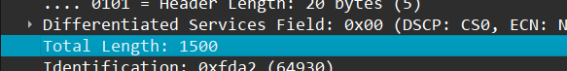
- Bây giờ hãy kiểm tra gói dữ liệu chứa đoạn dữ liệu thứ hai của phân đoạn UDP đã được phân mảnh. Thông tin nào trong tiêu đề IP cho biết đây không phải là đoạn dữ liệu đầu tiên?
- Fragment Offset > 0
- Những trường nào trong tiêu đề IP thay đổi giữa phân đoạn đầu tiên và phân đoạn thứ hai?
- Các trường thay đổi: Fragment Offset, Header checksum (Do mỗi phân mảnh chứa phần dữ liệu khác nhau.)
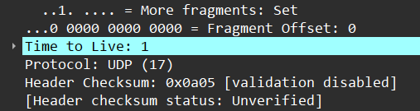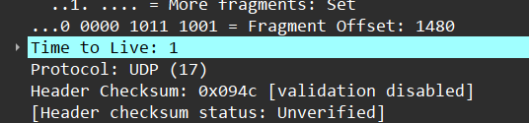
- Bây giờ hãy tìm gói dữ liệu IP chứa phân đoạn thứ ba của phân đoạn UDP ban đầu. Thông tin nào trong tiêu đề IP cho biết đây là phân đoạn cuối cùng của phân đoạn đó?
- MF = 0 (not set), Fragment Offset > 0
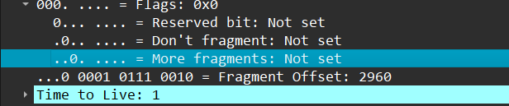
II. Tóm tắt các bước thực hành Wireshark
- Part 1 – Basic IPv4
Bước 1: Khởi động Wireshark và chọn giao diện mạng đang sử dụng.
Bước 2: Bắt đầu thu thập gói tin (Start Capture).
Bước 3: Thực hiện lệnh tracert gaia.cs.umass.edu (Windows) hoặc traceroute gaia.cs.umass.edu (Linux/MacOS) để tạo lưu lượng mạng
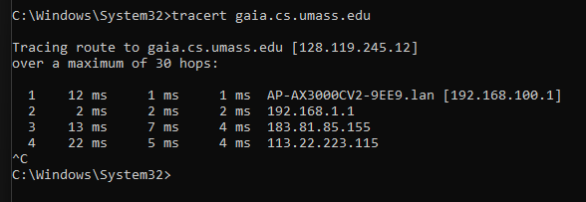
Bước 4: Sau khi traceroute hoàn tất, dừng thu thập gói tin trong Wireshark.
Bước 5: Sử dụng bộ lọc hiển thị udp || icmp để chỉ hiển thị các gói tin liên quan đến traceroute. 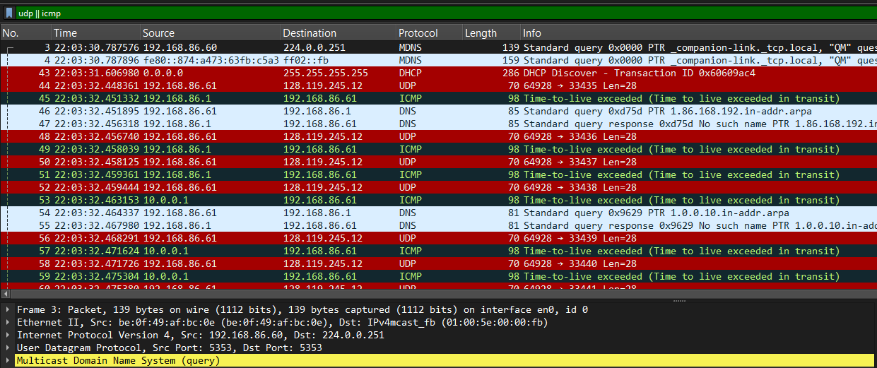
Bước 6: Chọn một gói UDP (hoặc ICMP Echo Request) đầu tiên và mở rộng phần Internet Protocol (IPv4) để phân tích các trường trong IP header. 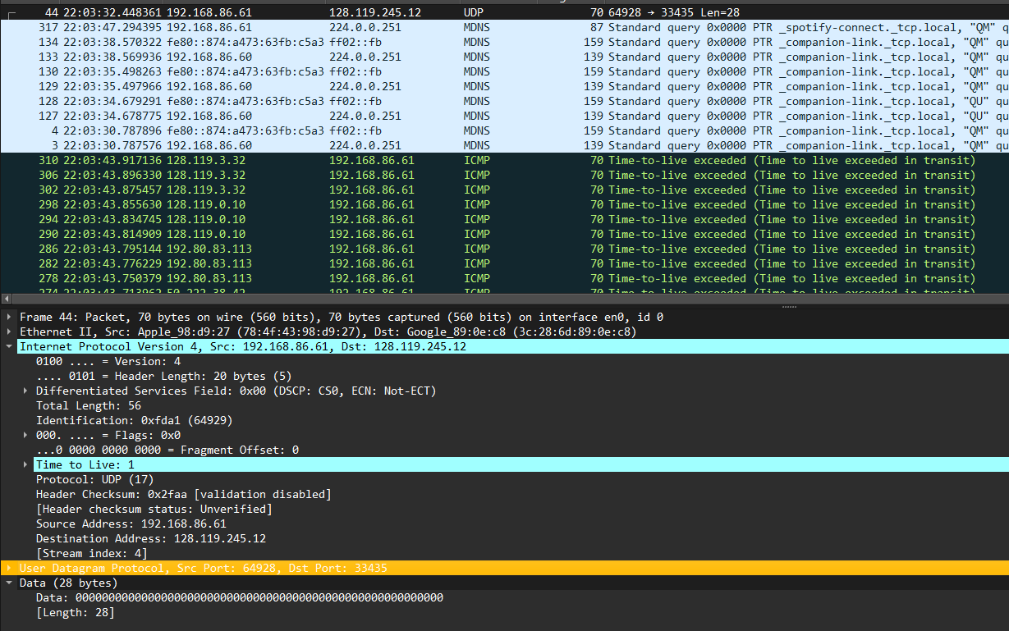

- Part 2 – IP Fragmentation
Bước 1: Tiếp tục sử dụng Wireshark đã cài đặt trên máy.
Bước 2: Do Windows không hỗ trợ tạo gói tin lớn, sử dụng file trace được cung cấp trong bài lab (ip-wireshark-trace1-1.pcapng) hoặc traceroute với kích thước gói lớn trên Linux/MacOS
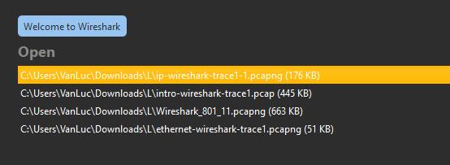
Bước 3: Mở file trace bằng Wireshark (File → Open).
Bước 4: Sắp xếp các gói tin theo cột thời gian (Time) để dễ quan sát thứ tự phân mảnh.
Bước 5: Tìm các gói IP có cùng giá trị Identification và cùng địa chỉ đích.
Bước 6: Phân tích các gói IP bị phân mảnh dựa trên các trường:
- Flags (More Fragments – MF)

- Fragment Offset
• off = 0 → mảnh đầu tiên
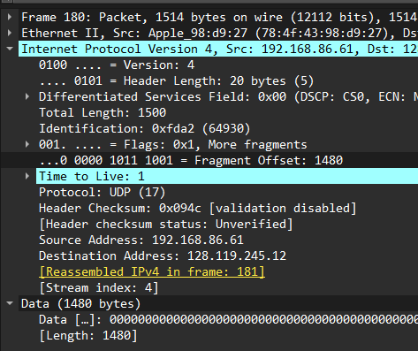
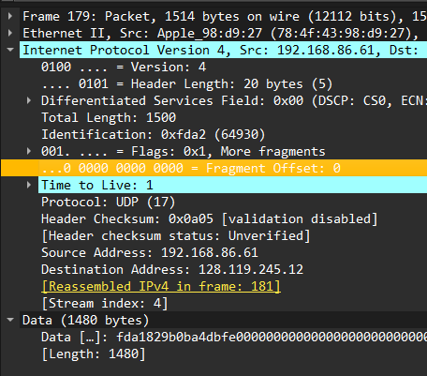
• off = 1480 → mảnh tiếp theo

- Total Length : 1500

Các hình ảnh và phần tham khảo được lấy từ ấn bản ^{thứ 8} của sách giáo khoa " Computer Networks, A Top-down Approach ", của tác giả JF Kurose và KW Ross, nhà xuất bản Addison-Wesley/Pearson, năm 2020. ^{Trang} web của các tác giả về cuốn sách này là http://gaia.cs.umass.edu/kurose_ross. Bạn sẽ tìm thấy rất nhiều tài liệu mở thú vị ở đó.
Các hình ảnh và phần tham khảo được lấy từ ấn bản ^{thứ 8} của sách giáo khoa của chúng tôi, " Computer Networks, A Top-down Approach " , JF Kurose và KW Ross, Addison-Wesley/Pearson, 2020. Trang web của các tác giả dành cho cuốn sách này là http://gaia.cs.umass.edu/kurose_ross . Bạn sẽ tìm thấy rất nhiều tài liệu mở thú vị ở đó.
Bạn có thể tải xuống tệp zip tại http://g a ia.cs.uma s se d u/wireshark- l abs/wireshark-traces-8.1.zip và giải nén tệp trace ethernet-wireshark-trace1 . Tệp trace này có thể được sử dụng để trả lời bài thực hành Wireshark này mà không cần tự mình thu thập gói tin. Tệp trace này được tạo bằng Wireshark chạy trên một trong những máy tính của tác giả, trong khi thực hiện các bước được chỉ ra trong bài thực hành Wireshark này. Sau khi tải xuống tệp trace, bạn có thể tải nó vào Wireshark và xem trace bằng cách sử dụng menu thả xuống Tệp , chọn Mở , rồi chọn tên tệp trace.

